Especificación de requisitos de software
Proyecto: Software para gestionar, informar y consultar solicitudes de reparación de dispositivos electrónicos.
Software diseñado para la gestión integral del negocio de reparaciones.
“Maku_Repair”

Contenido
1 Introducción 3
1.1 Objetivo general 3
1.2 Objetivos específicos 3
1.3 Planteamiento del Problema 4
1.4 Metodología y procesos de desarrollo del software 5
1.5 Alcance del proyecto 6
1.6 Marco Teórico 7
1.7 Solución 8
1.8 Descripción General del Producto 8
1.8.1 Perspectiva del producto 8
1.8.2 Funciones del producto 8
1.8.3 Características de los usuarios 8
1.8.4 Restricciones generales 9
1.8.5 Supuestos y dependencias 9
1.9 Personal involucrado 8
1.10 Acrónimos y abreviaturas 8
1.11 Referencias 9
1.12 Resumen 9
1.13 Desarrollo técnico 10
1.13.1 Encuesta 1 10
1.13.2 Encuesta 2 11
1.13.3 Encuesta 3 12
1.13.4 Entrevista 1 13
1.13.5 Entrevista 2 13
1.13.6 Entrevista 3 14
1.13.7 Entrevista 4 14
1.14 Observación 15
1.15 Requisitos de Interfaces Externas 19
1.15.1 Interfaces de usuario 19
1.15.2 Interfaces de hardware 19
1.15.3 Interfaces de software 19
1.15.4 Interfaces de comunicación 19
1.16 Requisitos Funcionales 15
1.17 Requisitos No Funcionales 19
1.18 Casos de Uso: Sistema Integral de Gestión Empresarial 22
1.19 Casos de Uso 25
1.20 Diagrama de casos de uso 30
1.21 Diagrama de clases 31
1.22 Diagrama entidad relación 32
1.23 Modelo Lógico 33
1.24 Diagrama de Actividades 34
1.25 Diagrama de Arquitectura 35
1.26 Script Base de Datos 36
1.27 Diccionario de Datos 49

- Introducción
El presente proyecto tiene como objetivo desarrollar una aplicación web para gestionar servicios de reparación de dispositivos electrónicos. Maku_Repair permitirá a los usuarios solicitar reparaciones, registrar sus dispositivos y consultar el estado e historial de sus solicitudes.
La aplicación contará con un panel administrativo para gestionar usuarios, dispositivos, servicios y reparaciones, facilitando la organización y seguimiento de los procesos del servicio técnico.

  - OBJETIVO GENERAL
Desarrollar una aplicación web para la gestión integral de servicios de reparación de dispositivos electrónicos que permita a los usuarios registrar sus equipos, solicitar servicios técnicos, consultar y realizar seguimiento al estado de sus reparaciones, así como gestionar su historial de solicitudes, mediante una interfaz intuitiva, responsive y segura.

1.2 Objetivos Específicos
➢ Análisis de requerimientos
Identificar las necesidades de los usuarios y del servicio técnico para definir los requisitos funcionales y no funcionales de Maku_Repair.
➢ Diseño del sistema
Diseñar la interfaz, arquitectura y estructura de la aplicación, considerando las funcionalidades para usuarios y administradores.
➢ Diseño de la base de datos
Diseñar una base de datos relacional que permita almacenar y gestionar la información de usuarios, dispositivos, servicios y reparaciones.
➢ Desarrollo del software
Desarrollar la aplicación web implementando el registro, autenticación, solicitudes de reparación, seguimiento de estados y panel administrativo.
➢ Seguridad y control de acceso
Implementar autenticación segura y control de permisos para proteger la información de los usuarios y restringir las funciones administrativas.
➢ Pruebas del sistema
Realizar pruebas funcionales, de seguridad y usabilidad para verificar el correcto funcionamiento de la aplicación.
➢ Implementación
Implementar Maku_Repair en un entorno web funcional, garantizando el acceso de los usuarios y la persistencia de la información.
➢ Mantenimiento y mejora continua
Establecer mejoras y mantenimiento del sistema para corregir errores y adaptar la aplicación a futuras necesidades.

  - Planteamiento del problema

Actualmente, las personas que necesitan reparar dispositivos electrónicos como teléfonos, computadores, portátiles, televisores, cámaras, consolas y otros equipos pueden presentar dificultades para solicitar y realizar seguimiento a los servicios técnicos. En muchos casos, la información sobre los servicios ofrecidos, el estado de los dispositivos y el proceso de reparación se comunica de manera manual o mediante diferentes canales, lo que puede generar pérdida de información, demoras y dificultades para mantener un seguimiento organizado.
Adicionalmente, los servicios técnicos pueden presentar dificultades para administrar las solicitudes de reparación, los datos de los clientes y la información de los dispositivos que ingresan al establecimiento. El manejo manual de estos datos puede ocasionar errores en los registros, pérdida de información, duplicidad de solicitudes y dificultades para conocer de manera rápida el estado actual de cada reparación.
La falta de un sistema centralizado también puede afectar la comunicación con los clientes, quienes necesitan conocer si su dispositivo fue recibido, se encuentra en diagnóstico, está siendo reparado, fue finalizado o se encuentra listo para ser entregado. Sin un mecanismo de seguimiento, el cliente puede depender de consultas directas al establecimiento para conocer el avance de su reparación.
Asimismo, la administración requiere herramientas que permitan organizar y consultar las solicitudes, usuarios, dispositivos y servicios de reparación desde un mismo lugar. La ausencia de un sistema digital puede dificultar el control de las reparaciones y limitar la disponibilidad de información para la toma de decisiones.
Esta situación evidencia la necesidad de desarrollar Maku_Repair, una aplicación web orientada a centralizar la gestión de servicios técnicos y solicitudes de reparación. El sistema permitirá a los usuarios registrar sus dispositivos, solicitar reparaciones y consultar el estado e historial de sus servicios, mientras que el administrador podrá gestionar usuarios, dispositivos, servicios y reparaciones mediante un panel administrativo, mejorando la organización, trazabilidad y seguimiento de los procesos.

1.4 Metodología y procesos de desarrollo de software
Para el desarrollo de Maku_Repair se utilizará la metodología ágil Scrum, permitiendo organizar el desarrollo de la aplicación de manera incremental y realizar mejoras durante cada ciclo de trabajo.

Roles del equipo
● Product Owner: Define y prioriza los requisitos y funcionalidades de Maku_Repair según las necesidades del servicio técnico (Jean Carlos Alejandro Araujo Pacheco).
● Scrum Master: Organiza el proceso de desarrollo, identifica dificultades y supervisa el cumplimiento de las actividades establecidas (Jean Carlos Alejandro Araujo Pacheco).
● Equipo de desarrollo: Encargado del análisis, diseño, programación, pruebas e implementación de la aplicación (Jean Carlos Alejandro Araujo Pacheco).

Artefactos Scrum
El proyecto utilizará los siguientes artefactos:
● Product Backlog: Contendrá los requisitos y funcionalidades de Maku_Repair organizados según su prioridad.
● Sprint Backlog: Reunirá las actividades seleccionadas para desarrollar durante cada sprint.
● Incremento: Representará una versión funcional del sistema con las funcionalidades desarrolladas durante cada sprint.

Sprints y planificación
Cada sprint tendrá una duración de dos semanas. El desarrollo se dividirá en diferentes ciclos que abarcarán el análisis de requisitos, diseño de la aplicación, diseño de la base de datos, desarrollo, pruebas e implementación.
Al finalizar cada sprint se verificará el funcionamiento de las funcionalidades desarrolladas y se realizarán los ajustes necesarios antes de continuar con el siguiente ciclo.

1.5 Alcance del proyecto
El proyecto Maku_Repair contempla el desarrollo de una aplicación web orientada a la gestión de servicios de reparación de dispositivos electrónicos. Su propósito principal será facilitar a los usuarios la solicitud, consulta y seguimiento de reparaciones de teléfonos, computadores, portátiles, televisores, cámaras, consolas y otros dispositivos.
La aplicación permitirá a los usuarios registrarse e iniciar sesión mediante correo electrónico y contraseña, además de contar con autenticación mediante Google. Los usuarios podrán gestionar su perfil, registrar dispositivos, solicitar reparaciones, consultar el estado de sus solicitudes y acceder al historial de servicios realizados.
El sistema contará con un panel administrativo protegido que permitirá gestionar usuarios, dispositivos, servicios y solicitudes de reparación. El administrador podrá actualizar el estado de las reparaciones siguiendo el flujo: Recibido, En Diagnóstico, Esperando Repuestos, En Reparación, Finalizado / Listo.
La información será almacenada en una base de datos relacional, permitiendo mantener organizados los registros de usuarios, dispositivos y reparaciones. El sistema implementará control de acceso según el tipo de usuario, protegiendo la información y restringiendo las funciones administrativas.
El proyecto incluirá una interfaz responsive, diseñada para facilitar el acceso desde computadores, tabletas y dispositivos móviles. También se contemplarán pruebas funcionales, de seguridad y usabilidad para verificar el correcto funcionamiento de las principales funcionalidades del sistema.
El alcance de Maku_Repair se centra en digitalizar y organizar el proceso de solicitud y seguimiento de reparaciones, facilitando la comunicación con los clientes y proporcionando al administrador una herramienta centralizada para gestionar los servicios técnicos.

1.6 Marco teórico
El proyecto Maku_Repair se fundamenta en conceptos, tecnologías y metodologías que permiten desarrollar una aplicación web orientada a la gestión y seguimiento de servicios de reparación de dispositivos electrónicos. A continuación, se presentan los principales conceptos que sustentan el diseño y desarrollo del sistema.

1.6.1 Aplicaciones web y arquitectura cliente-servidor
Una aplicación web es un sistema de software accesible mediante un navegador que permite a los usuarios interactuar con diferentes funcionalidades a través de Internet. Maku_Repair utilizará una arquitectura cliente-servidor, separando la interfaz de usuario, la lógica de negocio y la gestión de datos para facilitar el mantenimiento y crecimiento del sistema.

1.6.2 Java Servlets y JSP
Maku_Repair está implementada sobre Jakarta EE 10, usando Servlets Java como controladores (paquete Servlet) y páginas JSP como vistas, desplegadas sobre el servidor de aplicaciones GlassFish. Los formularios y tablas de los paneles público, de cliente y de administrador se sirven como JSP (bajo web/ y web/admin/), mientras que cada Servlet valida la petición, delega en un DAO (paquete Controlador) y construye la respuesta, en varios casos como JSON (JsonHelper) para las vistas que se actualizan de forma asíncrona.

1.6.3 Base de datos MySQL
MySQL es un sistema de gestión de bases de datos relacional que permite almacenar y relacionar información mediante tablas. En Maku_Repair permitirá gestionar los datos de usuarios, dispositivos, servicios y solicitudes de reparación, manteniendo la integridad y organización de la información.

1.6.4 API y Backend
El backend sigue un patrón Modelo-Vista-Controlador implementado con Servlets: cada entidad tiene una clase Modelo, un DAO en el paquete Controlador (por ejemplo UsuarioDAO, SolicitudReparacionDAO, PagoDAO) que ejecuta el acceso a datos vía JDBC, y un Servlet (paquete Servlet) que recibe la petición HTTP y orquesta la operación. Filtros de servlet (paquete Filtro: AdminAuthFilter, ClienteAuthFilter, ContextoFilter) controlan el acceso según el rol antes de que la petición llegue al Servlet correspondiente.

1.6.5 Autenticación y control de acceso
La autenticación permitirá verificar la identidad de los usuarios antes de acceder a las funcionalidades privadas del sistema. Maku_Repair contará con control de acceso basado en roles para diferenciar los permisos de los usuarios y administradores, protegiendo la información y las funciones administrativas.

1.6.6 Operaciones CRUD
CRUD corresponde a las operaciones Crear, Leer, Actualizar y Eliminar. Estas operaciones serán utilizadas en Miku_Repair para gestionar información como usuarios, dispositivos, servicios y solicitudes de reparación, permitiendo mantener los registros actualizados y organizados.

1.6.7 Responsive Design
El diseño responsive permite que una aplicación adapte su interfaz a diferentes tamaños de pantalla. Maku_Repair implementará este enfoque para facilitar el acceso desde computadores, tabletas y teléfonos móviles, proporcionando una experiencia de usuario adecuada en diferentes dispositivos.

1.6.8 Metodología Scrum
Scrum es una metodología ágil que permite organizar el desarrollo de software mediante ciclos de trabajo denominados sprints. Maku_Repair utilizará esta metodología para planificar, desarrollar, probar y mejorar progresivamente las funcionalidades del sistema.

1.7 Solución
La solución propuesta es el desarrollo de Maku_Repair, una aplicación web orientada a la gestión de servicios de reparación de dispositivos electrónicos. El sistema permitirá a los usuarios registrar sus dispositivos, solicitar reparaciones y consultar el estado e historial de sus servicios.
Maku_Repair contará con un sistema de autenticación y un panel administrativo que permitirá gestionar usuarios, dispositivos, servicios y solicitudes de reparación. El administrador podrá actualizar el estado de cada reparación, facilitando el seguimiento del proceso desde la recepción del dispositivo hasta su entrega.
La aplicación centralizará la información en una base de datos estructurada y ofrecerá una interfaz moderna, responsive e intuitiva, buscando mejorar la organización del servicio técnico, reducir procesos manuales y facilitar la comunicación y seguimiento entre los usuarios y el administrador.

1.8 Descripción General del Producto
Esta sección presenta una visión general de Maku_Repair: su perspectiva como producto, sus funciones principales, los tipos de usuario que lo utilizarán y las restricciones y supuestos bajo los cuales se desarrolla.
1.8.1 Perspectiva del producto
Maku_Repair es un producto independiente y autocontenido: no sustituye ni depende de otro sistema externo para operar, aunque se integra con el servicio de autenticación de Google (OAuth) para el inicio de sesión y podrá integrarse con un servicio de correo para notificaciones y recuperación de contraseña.
El sistema sigue una arquitectura cliente-servidor de tres capas sobre Jakarta EE: vistas JSP servidas por Servlets Java bajo GlassFish (presentación y control), un conjunto de DAOs en Java que concentra la lógica de acceso a datos (aplicación) y una base de datos relacional MySQL que almacena la información de usuarios, roles, dispositivos, servicios, solicitudes de reparación y pagos (datos).
1.8.2 Funciones del producto
A alto nivel, el sistema ofrece los siguientes grupos de funciones (ver el detalle en la sección 1.16, Requisitos Funcionales):
• Gestión de cuentas: registro, inicio de sesión (correo/contraseña y Google), recuperación de contraseña y perfil.
• Gestión de dispositivos: registro y consulta de los equipos electrónicos del usuario.
• Gestión de reparaciones: solicitud, consulta de estado, historial y notificaciones.
• Catálogo de servicios: consulta pública de los servicios de reparación ofrecidos.
• Administración: usuarios, dispositivos, servicios, solicitudes, flujo de estados, dashboard y auditoría.
1.8.3 Características de los usuarios
• Cliente / Usuario: persona externa que registra dispositivos, solicita reparaciones y hace seguimiento a sus solicitudes. No requiere conocimientos técnicos.
• Técnico: personal del taller que diagnostica y ejecuta la reparación; consulta solicitudes asignadas y actualiza el avance técnico bajo el mismo mecanismo de roles y permisos que el Administrador.
• Administrador: responsable de la operación del taller; gestiona usuarios, dispositivos, servicios y solicitudes, y consulta estadísticas y el registro de actividades.
• Recepcionista: apoya la atención al cliente y el registro inicial de solicitudes.
• SuperAdmin: además de las funciones de Administrador, configura roles, permisos y aspectos avanzados de infraestructura del sistema.
1.8.4 Restricciones generales
• Vistas en JSP y controladores Servlet, bajo un patrón MVC con DAOs Java para el acceso a datos (Jakarta EE 10).
• Base de datos MySQL, conforme al esquema relacional de la sección 1.24.
• Autenticación con correo/contraseña y Google OAuth; contraseñas cifradas, nunca en texto plano.
• Interfaz responsive: computador, tableta y móvil.
1.8.5 Supuestos y dependencias
• Se asume que los usuarios cuentan con conexión a Internet y un navegador moderno con soporte de JavaScript y CSS3.
• Se asume disponibilidad del servicio de autenticación de Google (OAuth).
• El despliegue depende de un servidor (local o en la nube) con MySQL y Node.js instalados.
1.9 Personal involucrado

Nombre | Jean Carlos Alejandro Araujo Pacheco
Rol | Analista, diseñador y programador.
Categoría Profesional | Estudiante de análisis y desarrollo de software
Responsabilidad | Análisis de información, diseño y programación
Información de contacto | Jeanalepacheco10@gmail.com

1.10 Acrónimos y abreviaturas
Nombre | Descripción
Usuario | Persona que interactúa con la plataforma ya sea parar visitar el registro o administrar el sistema.
Maku_Repair | Plataforma web orientada a la visualización y comercialización de componentes mecatrónicos.
ERS | Especificación de Requisitos Software
RF | Requerimiento Funcional
RNF | Requerimiento No Funcional
BD | Base de Datos, encargada de almacenar la información de usuarios, componentes, precios e imágenes.
UI | Uer Interface, interfaz gráfica que permite la interacción del usuario con el catálogo y las funciones del sistema.
API | Interfaz de Programación de Aplicaciones, utilizada para integrar servicios externos o futuros ampliaciones del sistema.
CRUD | Operaciones básicas de la base de datos: Crear, Leer, Actualizar y Eliminar registros dentro de la base de datos.
SCRUM | Metodología ágil utilizando para la planificación, desarrollo y mejora continua del proyecto Miku_Repair

1.11 Referencias
Título del Documento | Referencia
Standard IEEE 830 - 1998 | IEEE-Recommended Practice for Software Requirements Specifications
Gestión de Inventarios | Chopra, S. & Meindl, P. (2019). Supply Chain Management: Strategy, Planning & Operation. Pearson
Desarrollo de Software Ágil | Schwaber, K. & Beedle, M. (2002). Agile Software Development with Scrum. Prentice Hall
Buenas prácticas en ERP y control de ventas | Monk, E. & Wagner, B. (2012). Concepts in Enterprise Resource Planning. Cengage Learning
MySQL Documentation | Oracle Corporation. MySQL Reference Manual. Disponible en: https://dev.mysql.com/doc/

1.12 Resumen
Maku_Repair es una aplicación web orientada a la gestión de servicios de reparación de dispositivos electrónicos. El sistema permitirá a los usuarios registrar sus dispositivos, solicitar reparaciones, consultar el estado de sus solicitudes y acceder a su historial de servicios.
La aplicación contará con autenticación de usuarios y un panel administrativo para gestionar usuarios, dispositivos, servicios y reparaciones. El administrador podrá actualizar el estado de cada solicitud desde su recepción hasta la entrega del dispositivo.
La información será almacenada en una base de datos estructurada y gestionada mediante una arquitectura web que permitirá mantener la información organizada y segura. Maku_Repair busca mejorar la organización del servicio técnico, facilitar el seguimiento de las reparaciones y ofrecer una experiencia sencilla y accesible para los usuarios.

1.13 Desarrollo Técnico

Técnicas de recolección de información

Para el levantamiento de requerimientos se utilizaron las siguientes 3 técnicas de recolección
- Encuestas
- Entrevista
- Observación

Las encuestas se aplicaron a () personas de la empresa, el administrador y una empleada.

Encuesta # 1
Programa: Análisis y Desarrollo de Software (ADSO)
Software para visualizar, informar y consultar componentes mecatrónicos de forma interactiva.
Cargo: Gerente.
Área: Administrativa.

1.13.1 Encuesta #1 — Necesidad del servicio de reparación
- ¿Has necesitado reparar algún dispositivo electrónico?
Sí ___ No ___
- ¿Te resulta difícil encontrar un servicio técnico confiable?
Sí ___ No ___
- ¿Consideras importante poder solicitar una reparación por Internet?
Sí ___ No ___
- ¿Te gustaría registrar los datos de tu dispositivo antes de llevarlo al servicio técnico?
Sí ___ No ___
- ¿Consideras útil poder describir la falla del dispositivo desde una plataforma web?
Sí ___ No ___
- ¿Te gustaría recibir información sobre el proceso de reparación?
Sí ___ No ___
- ¿Consideras importante conocer el estado actual de tu reparación?
Sí ___ No ___
- ¿Te gustaría consultar el historial de reparaciones realizadas?
Sí ___ No ___
- ¿Consideras útil recibir notificaciones sobre cambios en el estado de tu reparación?
Sí ___ No ___
- ¿Utilizarías una plataforma web que facilite la solicitud y seguimiento de reparaciones?
Sí ___ No ___

1.13.2 Encuesta #2 — Experiencia y seguimiento
- ¿Has tenido dificultades para comunicarte con un servicio técnico?
Sí ___ No ___
- ¿Alguna vez has tenido que contactar varias veces al técnico para conocer el estado de tu dispositivo?
Sí ___ No ___
- ¿Consideras importante recibir información sobre el diagnóstico del dispositivo?
Sí ___ No ___
- ¿Te gustaría conocer cuándo inicia la reparación de tu dispositivo?
Sí ___ No ___
- ¿Consideras importante saber cuándo una reparación ha finalizado?
Sí ___ No ___
- ¿Te gustaría saber cuándo tu dispositivo está listo para ser entregado?
Sí ___ No ___
- ¿Consideras útil tener un historial de tus solicitudes de reparación?
Sí ___ No ___
- ¿Te gustaría consultar la información de tus dispositivos registrados desde cualquier lugar?
Sí ___ No ___
- ¿Consideras importante que tus datos personales estén protegidos?
Sí ___ No ___
- ¿Preferirías consultar el estado de una reparación mediante una plataforma web?
Sí ___ No ___

1.13.3 Encuesta #3 — Gestión del servicio técnico
- ¿Actualmente se registran manualmente algunas solicitudes de reparación?
Sí ___ No ___
- ¿Consideras necesario contar con un registro digital de los clientes?
Sí ___ No ___
- ¿Consideras necesario registrar los dispositivos recibidos para reparación?
Sí ___ No ___
- ¿Consideras importante almacenar información sobre las fallas reportadas?
Sí ___ No ___
- ¿Consideras necesario llevar un registro del estado de cada reparación?
Sí ___ No ___
- ¿Consideras útil contar con un panel administrativo para gestionar las reparaciones?
Sí ___ No ___
- ¿Te gustaría poder consultar todas las reparaciones pendientes desde un solo lugar?
Sí ___ No ___
- ¿Consideras importante poder actualizar el estado de una reparación de forma digital?
Sí ___ No ___
- ¿Consideras necesario mantener un historial de las reparaciones realizadas?
Sí ___ No ___
- ¿Consideras que una aplicación web podría mejorar la organización y gestión del servicio técnico?
Sí ___ No ___

1.13.4 #1 — Proceso de recepción y reparación
Programa Software para visualizar, informar y consultar componentes mecatrónicos de forma interactiva.
Preguntas Entrevista
- ¿Actualmente se registran los datos del cliente al recibir un dispositivo?
Sí ___ No ___
- ¿Se registran los datos del dispositivo recibido?
Sí ___ No ___
- ¿Se registra la falla reportada por el cliente?
Sí ___ No ___
- ¿Se realiza un diagnóstico antes de iniciar la reparación?
Sí ___ No ___
- ¿Se registra el resultado del diagnóstico?
Sí ___ No ___
- ¿Se lleva un registro del estado de cada reparación?
Sí ___ No ___
- ¿Se informa al cliente cuando cambia el estado de su reparación?
Sí ___ No ___
- ¿Se registra la fecha de recepción y entrega del dispositivo?
Sí ___ No ___
- ¿Actualmente se utiliza algún sistema digital para gestionar las reparaciones?
Sí ___ No ___
- ¿Considera necesario implementar una aplicación para mejorar este proceso?
Sí ___ No ___

1.13.5 Entrevista #2 — Gestión administrativa

- ¿Se mantiene un registro de los clientes que solicitan reparaciones?
Sí ___ No ___
- ¿Se almacena información de los dispositivos de cada cliente?
Sí ___ No ___
- ¿Se mantiene un historial de las reparaciones realizadas?
Sí ___ No ___
- ¿Se presentan dificultades para consultar información de reparaciones anteriores?
Sí ___ No ___
- ¿Considera necesario contar con diferentes niveles de acceso al sistema?
Sí ___ No ___
- ¿Considera necesario que el administrador pueda gestionar los usuarios?
Sí ___ No ___
- ¿Considera necesario gestionar los servicios de reparación disponibles?
Sí ___ No ___
- ¿Considera necesario consultar las reparaciones pendientes desde un solo lugar?
Sí ___ No ___
- ¿Considera útil contar con estadísticas sobre las reparaciones realizadas?
Sí ___ No ___
- ¿Considera que un panel administrativo facilitaría la gestión del servicio técnico?
Sí ___ No ___

1.13.6 Entrevista #3 — Segui006Diento y atención al cliente

- ¿Los clientes solicitan información sobre el estado de sus dispositivos?
Sí ___ No ___
- ¿Actualmente los clientes deben comunicarse directamente con el servicio técnico para consultar el estado de una reparación?
Sí ___ No ___
- ¿Considera importante que el cliente pueda consultar el estado de su reparación en línea?
Sí ___ No ___
- ¿Considera necesario informar al cliente cuando finaliza el diagnóstico?
Sí ___ No ___
- ¿Considera necesario informar cuando el dispositivo entra en reparación?
Sí ___ No ___
- ¿Considera necesario informar cuando la reparación ha finalizado?
Sí ___ No ___
- ¿Considera necesario informar cuando el dispositivo está listo para entregar?
Sí ___ No ___
- ¿Considera útil que el cliente pueda consultar el historial de sus reparaciones?
Sí ___ No ___
- ¿Considera importante proteger la información personal de los clientes?
Sí ___ No ___
- ¿Considera que un sistema de seguimiento mejoraría la atención al cliente?
Sí ___ No ___

1.13.7 Entrevista 4: Funcionalidades de la App

- ¿La aplicación debería permitir registrar nuevos usuarios?
Sí ___ No ___
- ¿La aplicación debería permitir iniciar sesión con correo y contraseña?
Sí ___ No ___
- ¿La aplicación debería permitir iniciar sesión mediante Google?
Sí ___ No ___
- ¿El usuario debería poder registrar sus dispositivos electrónicos?
Sí ___ No ___
- ¿El usuario debería poder solicitar una reparación desde la aplicación?
Sí ___ No ___
- ¿El usuario debería poder consultar el estado de su reparación?
Sí ___ No ___
- ¿El usuario debería poder consultar el historial de sus reparaciones?
Sí ___ No ___
- ¿El administrador debería poder gestionar usuarios, dispositivos y solicitudes?
Sí ___ No ___
- ¿El administrador debería poder cambiar el estado de una reparación?
Sí ___ No ___
- ¿La aplicación debería mostrar estadísticas sobre las reparaciones gestionadas?
Sí ___ No ___

1.14 Observación
La observación se realizará con el propósito de conocer directamente el proceso utilizado para recibir, registrar y gestionar los dispositivos electrónicos que requieren reparación.
Durante la observación se analizará cómo se registran los datos de los clientes y dispositivos, cómo se reciben las solicitudes, cómo se realiza el diagnóstico, cómo se actualiza el estado de las reparaciones y cómo se informa al cliente sobre el avance del servicio.
También se identificarán los procesos que actualmente se realizan de forma manual y las dificultades que puedan presentarse en la organización y consulta de la información.
Los resultados obtenidos permitirán establecer las necesidades que deberá cubrir Maku_Repair y servirán como apoyo para definir los requisitos funcionales y no funcionales de la aplicación.

1.15 Requisitos de Interfaces Externas
Esta sección describe las interfaces externas con las que interactúa Maku_Repair.
1.15.1 Interfaces de usuario
El sistema expone una interfaz web responsive en React.js, con un sitio público (catálogo de servicios, registro e inicio de sesión) y dos paneles privados: uno para el Usuario/Cliente y uno para el Administrador.
1.15.2 Interfaces de hardware
No se requiere hardware específico: el sistema debe funcionar en cualquier computador, tableta o teléfono inteligente con navegador web y conexión a Internet.
1.15.3 Interfaces de software
• Sistema gestor de base de datos MySQL (esquema maku_repair).
• Servidor de aplicaciones GlassFish (Jakarta EE 10) para ejecutar los Servlets y JSP, sobre Java 11.
• Páginas JSP y JSTL para la interfaz de usuario, con JavaScript del lado del cliente para las vistas asíncronas.
• API de Google OAuth 2.0 para el inicio de sesión con Google.
1.15.4 Interfaces de comunicación
La comunicación entre el frontend y la API se realiza mediante peticiones HTTP/HTTPS con estilo REST, intercambiando datos en JSON. Las notificaciones de recuperación de contraseña pueden enviarse por correo electrónico (SMTP).
1.16 Requisitos Funcionales

Identificación del requerimiento: | RF01
Nombre del Requerimiento: | Registro de usuario
Características: | Registro del cliente
Descripción del requerimiento: | El sistema deberá permitir a los usuarios registrarse mediante el ingreso de sus datos personales, correo electrónico y contraseña, con el propósito de crear una cuenta y acceder a las funcionalidades disponibles de Maku_Repair.
Requerimiento NO funcional: | RNF07, RNF08
Prioridad del requerimiento:
  Alta

Identificación del requerimiento: | RF02
Nombre del Requerimiento: | Inicio de sesión
Características: | Autenticación de usuarios
Descripción del requerimiento: | El sistema deberá permitir a los usuarios iniciar sesión mediante correo electrónico y contraseña para acceder de forma segura a las funcionalidades de Maku_Repair.
Requerimiento NO funcional: | RNF07, RNF08
Prioridad del requerimiento: | Alta

Identificación del requerimiento: | RF03
Nombre del Requerimiento: | Inicio de sesión con Google
Características: | Autenticación mediante OAuth
Descripción del requerimiento: | El sistema deberá permitir a los usuarios iniciar sesión mediante una cuenta de Google utilizando autenticación OAuth.
Requerimiento NO funcional: | RNF07, RNF08
Prioridad del requerimiento: | Alta

Identificación del requerimiento: | RF04
Nombre del Requerimiento: | Recuperación de contraseña
Características: | Restablecimiento de acceso
Descripción del requerimiento: | El sistema deberá permitir a los usuarios solicitar la recuperación de su contraseña mediante el correo electrónico registrado.
Requerimiento NO funcional: | RNF07, RNF08
Prioridad del requerimiento: | Alta

Identificación del requerimiento: | RF05
Nombre del Requerimiento: | Gestión del perfil
Características: | Administración de información personal
Descripción del requerimiento: | El sistema deberá permitir a los usuarios consultar y actualizar la información de su perfil.
Requerimiento NO funcional: | RNF01, RNF08
Prioridad del requerimiento: | Alta

Identificación del requerimiento: | RF06
Nombre del Requerimiento: | Registro de dispositivos
Características: | Gestión de dispositivos
Descripción del requerimiento: | El sistema deberá permitir a los usuarios registrar los dispositivos que requieren o hayan requerido servicios de reparación, incluyendo tipo, marca, modelo y descripción.
Requerimiento NO funcional: | RNF01, RNF08
Prioridad del requerimiento: | Alta

Identificación del requerimiento: | RF07
Nombre del Requerimiento: | Solicitud de reparación
Características: | Registro de solicitudes
Descripción del requerimiento: | El sistema deberá permitir a los usuarios solicitar la reparación de un dispositivo, indicando el tipo de equipo, descripción de la falla y demás información necesaria para el servicio técnico.
Requerimiento NO funcional: | RNF01, RNF03, RNF08
Prioridad del requerimiento: | Alta

Identificación del requerimiento: | RF08
Nombre del Requerimiento: | Consulta del estado de reparación
Características: | Seguimiento de reparaciones
Descripción del requerimiento: | El sistema deberá permitir a los usuarios consultar el estado actual de sus solicitudes de reparación.
Requerimiento NO funcional: | RNF01, RNF03
Prioridad del requerimiento: | Alta

Identificación del requerimiento: | RF09
Nombre del Requerimiento: | Historial de reparaciones
Características: | Registro histórico
Descripción del requerimiento: | El sistema deberá almacenar y permitir consultar el historial de solicitudes y reparaciones realizadas por cada usuario.
Requerimiento NO funcional: | RNF03, RNF08
Prioridad del requerimiento: | Alta

Identificación del requerimiento: | RF10
Nombre del Requerimiento: | Catálogo de servicios
Características: | Visualización de servicios
Descripción del requerimiento: | El sistema deberá permitir visualizar los servicios de reparación ofrecidos para teléfonos, computadores, portátiles, televisores, cámaras, consolas y otros dispositivos electrónicos.
Requerimiento NO funcional: | RNF01, RNF02
Prioridad del requerimiento: | Alta

Identificación del requerimiento: | RF11
Nombre del Requerimiento: | Gestión de servicios
Características: | CRUD de servicios
Descripción del requerimiento: | El administrador podrá crear, consultar, actualizar y eliminar los servicios de reparación disponibles en Maku_Repair.
Requerimiento NO funcional: | RNF08, RNF10
Prioridad del requerimiento: | Alta

Identificación del requerimiento: | RF12
Nombre del Requerimiento: | Gestión de usuarios
Características: | Administración de usuarios y roles
Descripción del requerimiento: | El administrador podrá consultar, actualizar y gestionar los usuarios registrados en el sistema de acuerdo con los permisos establecidos.
Requerimiento NO funcional: | RNF06, RNF09
Prioridad del requerimiento: | Alta

Identificación del requerimiento: | RF13
Nombre del Requerimiento: | Gestión de dispositivos
Características: | Administración de dispositivos
Descripción del requerimiento: | El administrador podrá consultar y gestionar la información de los dispositivos registrados para reparación.
Requerimiento NO funcional: | RNF08
Prioridad del requerimiento: | Alta

Identificación del requerimiento: | RF14
Nombre del Requerimiento: | Gestión de solicitudes de reparación
Características: | Administración de reparaciones
Descripción del requerimiento: | El administrador podrá consultar, gestionar y actualizar las solicitudes de reparación registradas por los usuarios.
Requerimiento NO funcional: | RNF03, RNF08
Prioridad del requerimiento: | Alta

Identificación del requerimiento: | RF15
Nombre del Requerimiento: | Actualización del estado de reparación
Características: | Control del proceso de reparación
Descripción del requerimiento: | El administrador deberá poder actualizar el estado de cada reparación siguiendo el flujo: Recibido, En Diagnóstico, Esperando Repuestos, En Reparación, Finalizado / Listo.
Requerimiento NO funcional: | RNF03, RNF08
Prioridad del requerimiento: | Alta

Identificación del requerimiento: | RF16
Nombre del Requerimiento: | Notificaciones de reparación
Características: | Alertas del sistema
Descripción del requerimiento: | El sistema deberá notificar al usuario sobre cambios importantes en el estado de su solicitud de reparación.
Requerimiento NO funcional: | RNF03, RNF08
Prioridad del requerimiento: | Alta

Identificación del requerimiento: | RF17
Nombre del Requerimiento: | Dashboard administrativo
Características: | Visualización de estadísticas
Descripción del requerimiento: | El sistema deberá proporcionar al administrador un dashboard con estadísticas relacionadas con usuarios, solicitudes, reparaciones y estados de los servicios.
Requerimiento NO funcional: | RNF01, RNF02, RNF08
Prioridad del requerimiento: | Alta

Identificación del requerimiento: | RF18
Nombre del Requerimiento: | Registro de actividades
Características: | Auditoría del sistema
Descripción del requerimiento: | El sistema deberá mantener registros de las actividades relevantes realizadas por los usuarios y administradores para facilitar la trazabilidad de las operaciones.
Requerimiento NO funcional: | RNF08, RNF09
Prioridad del requerimiento: | Alta

Identificación del requerimiento: | RF19
Nombre del Requerimiento: | Confirmación de precio y abonos
Características: | Aprobación del cliente sobre el costo
Descripción del requerimiento: | El sistema deberá permitir al cliente confirmar el precio estimado o el precio final de su reparación, y mostrarle el monto del abono inicial requerido y, cuando aplique, el segundo abono solicitado por el administrador antes de la entrega.
Requerimiento NO funcional: | RNF08, RNF09
Prioridad del requerimiento: | Alta

Identificación del requerimiento: | RF20
Nombre del Requerimiento: | Registro y gestión de pagos
Características: | Abonos mediante pasarela de pago
Descripción del requerimiento: | El sistema deberá permitir al cliente registrar un pago (abono inicial, segundo abono o pago final) indicando el método utilizado, y procesarlo mediante una pasarela de pago con un flujo de dos pasos (iniciar y confirmar) que evita pagos duplicados mediante una clave de idempotencia. La pasarela actualmente conectada opera en modo de pruebas (sandbox); una pasarela real deberá configurarse antes de procesar pagos en producción.
Requerimiento NO funcional: | RNF08, RNF09
Prioridad del requerimiento: | Alta

Identificación del requerimiento: | RF21
Nombre del Requerimiento: | Gestión de cuentas de pago
Características: | Configuración de cuentas receptoras
Descripción del requerimiento: | El administrador podrá crear, consultar, actualizar y desactivar las cuentas receptoras de pago (Pago Móvil, transferencia bancaria, pago directo en el local) con sus instrucciones para el cliente.
Requerimiento NO funcional: | RNF06, RNF08
Prioridad del requerimiento: | Media

Identificación del requerimiento: | RF22
Nombre del Requerimiento: | Registro de diagnóstico técnico
Características: | DiagnosticoServlet
Descripción del requerimiento: | El técnico deberá poder registrar el diagnóstico de una solicitud en estado “En Diagnóstico”: falla encontrada, solución propuesta y costo de diagnóstico.
Requerimiento NO funcional: | RNF08
Prioridad del requerimiento: | Alta

Identificación del requerimiento: | RF23
Nombre del Requerimiento: | Registro de la reparación técnica
Características: | ReparacionServlet
Descripción del requerimiento: | El técnico deberá poder registrar la intervención realizada sobre una solicitud: fechas de inicio y fin, descripción del trabajo, costo de mano de obra y observaciones técnicas.
Requerimiento NO funcional: | RNF08
Prioridad del requerimiento: | Alta

Identificación del requerimiento: | RF24
Nombre del Requerimiento: | Procesamiento por pasarela y generación de factura
Características: | Pagos.PasarelaPagoFactory/Sandbox, FacturaServlet
Descripción del requerimiento: | El sistema deberá procesar los pagos electrónicos mediante una pasarela desacoplada (hoy solo en modo sandbox) y generar automáticamente una factura con número único por cada pago que quede aprobado.
Requerimiento NO funcional: | RNF09, RNF11
Prioridad del requerimiento: | Alta

Identificación del requerimiento: | RF25
Nombre del Requerimiento: | Gestión de roles y permisos
Características: | RolServlet, PermisosServlet, RolHasPermisosServlet
Descripción del requerimiento: | El SuperAdmin podrá crear y consultar roles y permisos, y asignar permisos a cada rol sobre la matriz rol_has_permisos.
Requerimiento NO funcional: | RNF06, RNF08
Prioridad del requerimiento: | Media

Identificación del requerimiento: | RF26
Nombre del Requerimiento: | Gestión de catálogos administrativos
Características: | TipoDocumentoServlet, TipoDispositivoServlet
Descripción del requerimiento: | El administrador podrá crear, consultar, actualizar y desactivar los tipos de documento y los tipos de dispositivo del sistema.
Requerimiento NO funcional: | RNF08, RNF10
Prioridad del requerimiento: | Media

Identificación del requerimiento: | RF27
Nombre del Requerimiento: | Cierre de sesión
Características: | LogoutServlet
Descripción del requerimiento: | El sistema deberá permitir al usuario cerrar su sesión activa e invalidarla en el servidor.
Requerimiento NO funcional: | RNF08
Prioridad del requerimiento: | Media

Requisitos No Funcionales
Identificación del requerimiento: | RNF01
Nombre del Requerimiento: | Usabilidad
Características: | Interfaz amigable
Descripción del requerimiento: | El sistema debe contar con una interfaz intuitiva, amigable y fácil de usar para usuarios sin conocimientos técnicos avanzados.
Categoría: | Usabilidad
Prioridad del requerimiento: | Alta

Identificación del requerimiento: | RNF02
Nombre del Requerimiento: | Rendimiento
Características: | Tiempo de respuesta
Descripción del requerimiento: | El sistema debe responder en menos de 2 segundos en operaciones principales y generar reportes en menos de 5 segundos.
Categoría: | Rendimiento
Prioridad del requerimiento: | Alta

Identificación del requerimiento: | RNF03
Nombre del Requerimiento: | Disponibilidad
Características: | Acceso continuo
Descripción del requerimiento: | El sistema debe estar disponible mínimo el 95% del tiempo durante horario laboral.
Categoría: | Disponibilidad
Prioridad del requerimiento: | Media

Identificación del requerimiento: | RNF04
Nombre del Requerimiento: | Accesibilidad
Características: | Adaptabilidad de la interfaz
Descripción del requerimiento: | El sistema deberá permitir el acceso y funcionamiento adecuado desde computadores, tabletas y dispositivos móviles.
Categoría: | Accesibilidad
Prioridad del requerimiento: | Alta

Identificación del requerimiento: | RNF05
Nombre del Requerimiento: | Disponibilidad
Características: | Acceso al sistema
Descripción del requerimiento: | El sistema deberá estar disponible durante el horario de operación establecido para permitir la consulta y gestión de las solicitudes de reparación.
Categoria: | Disponibilidad
Prioridad del requerimiento: | Alta

Identificación del requerimiento: | RNF06
Nombre del Requerimiento: | Control de acceso por roles
Características: | Restricción de permisos
Descripción del requerimiento: | El sistema debe diferenciar permisos entre los cinco roles definidos (Administrador, SuperAdmin, Técnico, Recepcionista y Cliente), aplicados mediante filtros de servlet (AdminAuthFilter, ClienteAuthFilter).
Categoría: | Seguridad
Prioridad del requerimiento: | Alta

Identificación del requerimiento: | RNF07
Nombre del Requerimiento: | Bloqueo por intentos fallidos
Características: | Protección de acceso
Descripción del requerimiento: | El sistema bloqueará la cuenta después de 3 intentos fallidos consecutivos.
Categoría: | Seguridad
Prioridad del requerimiento: | Alta

Identificación del requerimiento: | RNF08
Nombre del Requerimiento: | Integridad de datos
Características: | Protección de registros
Descripción del requerimiento: | El sistema debe evitar pérdida, duplicidad o corrupción de datos durante operaciones CRUD.
Categoría: | Fiabilidad
Prioridad del requerimiento: | Alta

Identificación del requerimiento: | RNF09
Nombre del Requerimiento: | Confidencialidad
Características: | Protección de información
Descripción del requerimiento: | El sistema debe proteger la información financiera y administrativa frente a accesos no autorizados.
Categoría: | Seguridad
Prioridad del requerimiento: | Alta

Identificación del requerimiento: | RNF10
Nombre del Requerimiento: | Escalabilidad
Características: | Crecimiento del sistema
Descripción del requerimiento: | El sistema debe permitir futuras mejoras o ampliaciones sin afectar el funcionamiento actual.
Categoría: | Mantenibilidad
Prioridad del requerimiento: | Media

1.18 Caso de Uso: Sistema Integral de Gestión de Reparaciones Maku_Repair

Actores Principales:
● Administrador: Usuario con acceso completo al sistema. Gestiona usuarios, dispositivos, servicios y solicitudes de reparación. Es el responsable de actualizar los estados de las reparaciones, consultar estadísticas y administrar la información general del sistema.
● Usuario: Persona registrada que utiliza Maku_Repair para gestionar sus dispositivos, solicitar servicios de reparación, consultar el estado de sus solicitudes y revisar su historial de reparaciones.
● Sistema de Autenticación: Subsistema encargado de validar las credenciales de los usuarios, controlar el acceso según el rol y gestionar la autenticación mediante correo electrónico, contraseña y Google OAuth.
● Sistema de Reparaciones: Subsistema encargado de registrar, almacenar y gestionar las solicitudes de reparación, así como controlar el estado de cada dispositivo durante el proceso técnico.
● Sistema de Notificaciones: Subsistema encargado de generar y mostrar notificaciones relacionadas con cambios importantes en el estado de las reparaciones y eventos relevantes del sistema.

Precondiciones:
- El usuario debe contar con una cuenta registrada para acceder a las funcionalidades privadas del sistema.
- Las credenciales del usuario deben ser válidas y cumplir con las políticas de seguridad establecidas.
- El administrador debe contar con permisos administrativos previamente configurados.
- La base de datos de usuarios, dispositivos, servicios y reparaciones debe encontrarse inicializada y operativa.
- La aplicación debe contar con conexión disponible con el servidor y la base de datos.
- Los servicios de reparación disponibles deben estar registrados para que puedan ser consultados y seleccionados por los usuarios.
- Los roles y permisos del sistema deben encontrarse configurados previamente.

Flujo Principal:
Paso 1. El usuario ingresa a Maku_Repair y accede a la interfaz principal.
Paso 2. El sistema muestra los servicios de reparación disponibles, permitiendo consultar información sobre los tipos de dispositivos atendidos y los servicios ofrecidos.
Paso 3. El usuario selecciona la opción de registro o inicio de sesión.
Paso 4. El usuario ingresa sus credenciales o selecciona el acceso mediante Google.
Paso 5. El sistema valida la información de autenticación e identifica el rol correspondiente.
Paso 6. El sistema carga la interfaz correspondiente al usuario autenticado.

Flujo A — Gestión de usuarios y dispositivos
Paso 7. El usuario accede a su perfil y consulta o actualiza su información personal.
Paso 8. El usuario selecciona el módulo de dispositivos.
Paso 9. El sistema muestra los dispositivos registrados por el usuario.
Paso 10. El usuario registra un nuevo dispositivo indicando información como tipo, marca, modelo y descripción.
Paso 11. El sistema valida los datos ingresados y almacena el dispositivo en la base de datos.
Paso 12. El usuario puede consultar los dispositivos registrados para utilizarlos posteriormente en una solicitud de reparación.

Flujo B — Solicitud de reparación
Paso 13. El usuario selecciona la opción “Solicitar reparación”.
Paso 14. El sistema muestra el formulario correspondiente a la solicitud.
Paso 15. El usuario selecciona o registra el dispositivo que requiere reparación.
Paso 16. El usuario proporciona información relacionada con la falla, descripción del problema y demás datos requeridos.
Paso 17. El sistema valida que la información obligatoria se encuentre completa y sea consistente.
Paso 18. El usuario confirma la solicitud de reparación.
Paso 19. El sistema registra la solicitud en la base de datos y asigna inicialmente el estado “Recibido”.
Paso 20. El sistema confirma al usuario que la solicitud fue registrada correctamente.

Flujo C — Gestión y seguimiento de reparaciones
Paso 21. El administrador ingresa al panel administrativo.
Paso 22. El sistema muestra las solicitudes de reparación registradas y permite consultar información del usuario, dispositivo y falla reportada.
Paso 23. El administrador selecciona una solicitud para gestionar su proceso de reparación.
Paso 24. El administrador actualiza el estado de acuerdo con el avance del servicio técnico:
● Recibido
● En Diagnóstico
● Esperando Repuestos
● En Reparación
● Finalizado / Listo
Paso 25. El sistema almacena el nuevo estado y registra la modificación realizada.
Paso 26. El sistema actualiza la información disponible para el usuario.
Paso 27. El usuario consulta el estado de su reparación desde su cuenta.
Paso 28. El sistema muestra el estado actual y la información asociada a la solicitud.

Flujo D — Gestión administrativa
Paso 29. El administrador accede al panel de administración.
Paso 30. El sistema presenta las opciones disponibles:
● Gestión de usuarios.
● Gestión de dispositivos.
● Gestión de servicios.
● Gestión de solicitudes.
● Gestión de reparaciones.
● Actualización de estados.
● Dashboard y estadísticas.
● Consulta del historial de actividades.
Paso 31. El administrador selecciona el módulo que desea gestionar.
Paso 32. El sistema muestra la información correspondiente y las operaciones disponibles según los permisos asignados.
Paso 33. El administrador crea, consulta, actualiza o elimina información cuando la operación esté permitida.
Paso 34. El sistema valida los datos y registra los cambios realizados en la base de datos.

Flujo E — Historial y notificaciones
Paso 35. El usuario accede al historial de reparaciones.
Paso 36. El sistema muestra las solicitudes realizadas anteriormente y su información correspondiente.
Paso 37. Cuando se produce un cambio relevante en una reparación, el sistema genera una notificación.
Paso 38. El usuario consulta la notificación y visualiza el nuevo estado de su reparación.
Paso 39. El sistema mantiene actualizado el historial y la información de seguimiento.

Flujos Alternativos / Contraflujos:
● A1 Datos inválidos o incompletos: Si el usuario ingresa información incorrecta o deja campos obligatorios vacíos, el sistema deberá validar los datos, marcar los campos correspondientes y mostrar un mensaje indicando la información que debe corregirse. La operación no podrá continuar hasta completar correctamente los datos.
● A2 Correo electrónico registrado: Si el usuario intenta registrarse con un correo electrónico existente, el sistema deberá informar que la cuenta ya se encuentra registrada y solicitar otro correo o iniciar sesión.
● A3 Credenciales incorrectas: Si el usuario ingresa un correo o contraseña incorrectos, el sistema deberá informar el error y permitir un nuevo intento de autenticación.
● A4 Fallo de autenticación con Google: Si el proceso de autenticación mediante Google no puede completarse, el sistema deberá informar el problema y permitir al usuario intentar nuevamente o utilizar otro método de acceso.
● A5 Recuperación de contraseña: Si el usuario solicita recuperar su contraseña y el correo no se encuentra registrado, el sistema deberá informar que no existe una cuenta asociada.
● A6 Dispositivo inexistente: Si el usuario intenta generar una solicitud sin tener un dispositivo registrado o seleccionado, el sistema deberá solicitar el registro o selección de un dispositivo antes de continuar.
● A7 Solicitud incompleta: Si la solicitud de reparación no contiene los datos obligatorios, el sistema deberá impedir el registro y solicitar la corrección de los campos correspondientes.
● A8 Cambio de estado no permitido: Si el administrador intenta establecer un estado que no corresponde al flujo definido, el sistema deberá impedir la operación y solicitar un estado válido.
● A9 Acceso no autorizado: Si un usuario intenta acceder a funciones administrativas, el sistema deberá restringir el acceso y mostrar un mensaje indicando que no cuenta con los permisos necesarios.
● A10 Falla de conexión: Si se pierde la conexión durante una operación, el sistema deberá informar que la operación no pudo completarse y evitar registros incompletos o duplicados.
● A11 Reparación inexistente: Si el usuario intenta consultar una solicitud que no existe o no le pertenece, el sistema deberá impedir el acceso a la información y mostrar un mensaje correspondiente.
● A12 Error en actualización: Si ocurre un error al actualizar el estado de una reparación, el sistema deberá informar el problema y conservar el estado anterior hasta completar correctamente la operación.
● A13 Eliminación de información: Antes de eliminar registros administrativos, el sistema deberá solicitar confirmación para evitar eliminaciones accidentales. Las operaciones permitidas deberán quedar registradas para garantizar la trazabilidad.

Postcondiciones:
● Las cuentas de usuario registradas quedan almacenadas en la base de datos.
● Los dispositivos registrados quedan asociados al usuario correspondiente.
● Las solicitudes de reparación quedan almacenadas con la información del dispositivo, usuario y falla reportada.
● Cada reparación mantiene un estado actualizado dentro del flujo establecido.
● Los usuarios pueden consultar únicamente sus propias solicitudes, dispositivos e historial.
● El administrador puede consultar y gestionar las reparaciones de acuerdo con sus permisos.
● Los cambios realizados sobre las reparaciones quedan almacenados para mantener la trazabilidad del proceso.
● El historial de reparaciones se mantiene disponible para futuras consultas.
● Las notificaciones generadas reflejan los cambios relevantes realizados sobre las solicitudes.
● La información de usuarios, dispositivos y reparaciones permanece almacenada de forma organizada en la base de datos.
● Las funciones administrativas permanecen protegidas mediante autenticación y control de roles.

1.19 Casos de Uso

Caso de Uso UC-001 — Registro de usuario
Identificador | UC-001 — Registro de usuario
Descripción | El usuario crea una cuenta en Maku_Repair proporcionando la información requerida para acceder a las funcionalidades privadas del sistema.
Actores | Administrador, Usuario, Sistema de Autenticación.
Precondiciones | · El usuario no debe tener una cuenta registrada con el mismo correo.  · La base de datos debe estar disponible.  · El sistema debe encontrarse disponible.
Postcondiciones | · La cuenta queda registrada.  · La información del usuario queda almacenada en la base de datos.  · El usuario puede iniciar sesión en Maku_Repair.
Secuencia Normal | Acción (actor) / Reacción (sistema)
1 | El usuario selecciona “Registrarse”.
2 | El sistema muestra el formulario de registro.
3 | El usuario ingresa sus datos personales, correo electrónico y contraseña.
4 | El sistema valida los campos obligatorios.
5 | El sistema verifica que el correo electrónico no se encuentre registrado.
6 | El sistema valida las condiciones de seguridad de la contraseña.
7 | El sistema almacena la información del usuario en la base de datos.
8 | El sistema asigna el rol correspondiente al usuario registrado.
9 | El sistema confirma que el registro fue realizado correctamente.
10 | El usuario puede iniciar sesión en Maku_Repair.
Excepciones | Acción (actor) / Reacción (sistema)
P1 | El usuario no completa uno o varios campos obligatorios. El sistema solicita completar la información faltante.
P2 | El usuario intenta registrarse con un correo electrónico que ya existe. El sistema informa que el correo ya se encuentra registrado.
P3 | La contraseña no cumple las condiciones de seguridad establecidas. El sistema solicita ingresar una contraseña válida.
P4 | Se presenta un error de conexión con la base de datos. El sistema informa que el registro no pudo completarse.
P5 | Se presenta un error durante el almacenamiento de los datos. El sistema informa que la operación no pudo completarse.
Rendimiento | Máximo 3 segundos en condiciones normales.
Frecuencia | Alta — Se ejecuta diariamente por los usuarios que requieren crear una cuenta para utilizar los servicios de Maku_Repair.
Importancia | Alta — Permite registrar a los usuarios y proporcionarles acceso controlado a las funcionalidades privadas del sistema.
Urgencia | Alta — Es necesario para que los usuarios puedan acceder a los módulos internos y gestionar sus solicitudes de reparación.
Comentarios | El sistema deberá diferenciar los permisos entre Administrador y Usuario mediante un sistema de roles. Los usuarios registrados no deberán tener acceso a las funcionalidades exclusivas del panel administrativo.

Caso de Uso UC-002 — Inicio de sesión
Identificador | UC-002 — Inicio de sesión
Descripción | El usuario podrá iniciar sesión en Maku_Repair mediante su correo electrónico y contraseña para acceder a las funcionalidades correspondientes a su cuenta.
Actores | Usuario, Administrador, Sistema de Autenticación.
Precondiciones | · El usuario debe estar registrado.  · El correo y contraseña deben encontrarse asociados a una cuenta válida.  · La base de datos debe estar disponible.
Postcondiciones | · El usuario queda autenticado.  · El sistema identifica el rol del usuario.  · Se habilitan las funcionalidades correspondientes a su rol.
Secuencia Normal | Acción (actor) / Reacción (sistema)
1 | El usuario selecciona “Registrarse”.
2 | El sistema muestra el formulario de autenticación.
3 | El usuario ingresa su correo electrónico y contraseña.
4 | El sistema valida los campos ingresados.
5 | El sistema consulta la cuenta en la base de datos.
6 | El sistema verifica las credenciales.
7 | El sistema identifica el rol del usuario.
8 | El sistema genera la sesión correspondiente.
9 | El sistema permite el acceso a la aplicación.
10 | El sistema muestra la interfaz correspondiente al usuario o administrador.
Excepciones | Acción (actor) / Reacción (sistema)
P1 | El usuario deja campos obligatorios vacíos.
P2 | El correo electrónico no se encuentra registrado.
P3 | La contraseña ingresada es incorrecta.
P4 | La cuenta se encuentra restringida o inactiva.
P5 | Se presenta un error de conexión con la base de datos.
Rendimiento | Máximo 3 segundos en condiciones normales.
Frecuencia | Alta — Se ejecuta cada vez que un usuario o administrador necesita acceder al sistema.
Importancia | Alta — Permite controlar el acceso a las funcionalidades privadas de Maku_Repair.
Urgencia | Alta — Es indispensable para acceder a los módulos internos.
Comentarios | El sistema deberá aplicar control de acceso basado en roles para diferenciar las funciones del Usuario y Administrador.

Caso de Uso UC-003 — Inicio de sesión con Google
Identificador | UC-003 — Inicio de sesión con Google
Descripción | El usuario podrá acceder a Maku_Repair utilizando su cuenta de Google mediante un mecanismo de autenticación OAuth.
Actores | Usuario, Google OAuth, Sistema de Autenticación.
Precondiciones | · El servicio de autenticación de Google debe estar disponible.  · La configuración OAuth debe encontrarse correctamente establecida.  · El sistema debe estar disponible.
Postcondiciones | · El usuario queda autenticado.  · El sistema identifica o registra la cuenta correspondiente.  · El usuario puede acceder a Maku_Repair.
Secuencia Normal | Acción (actor) / Reacción (sistema)
1 | El usuario selecciona “Continuar con Google”.
2 | El sistema redirige al proceso de autenticación de Google.
3 | Google solicita la cuenta con la que desea ingresar.
4 | El usuario selecciona su cuenta.
5 | Google valida la identidad del usuario.
6 | Google devuelve la información autorizada al sistema.
7 | El sistema verifica si existe una cuenta asociada.
8 | El sistema registra o vincula la cuenta cuando corresponda.
9 | El sistema crea la sesión del usuario.
10 | El usuario ingresa a Maku_Repair.
Excepciones | Acción (actor) / Reacción (sistema)
P1 | El usuario cancela el proceso de autenticación.
P2 | Google no puede validar la cuenta.
P3 | Se presenta un error en el servicio OAuth.
P4 | Se presenta un error de conexión.
Rendimiento | Máximo 5 segundos, dependiendo del servicio externo de autenticación.
Frecuencia | Media — Se ejecuta cuando los usuarios seleccionan el acceso mediante Google.
Importancia | Alta — Facilita el acceso seguro y rápido al sistema.
Urgencia | Media — Es una alternativa al inicio de sesión tradicional.
Comentarios | Las credenciales y claves privadas utilizadas para OAuth no deberán exponerse en el frontend.

Caso de Uso UC-004 — Recuperación de contraseña
Identificador | UC-004 — Recuperación de contraseña
Descripción | El usuario podrá recuperar el acceso a su cuenta cuando haya olvidado su contraseña.
Actores | Usuario, Sistema de Autenticación.
Precondiciones | · El usuario debe proporcionar un correo asociado a una cuenta.  · El servicio de recuperación debe encontrarse disponible.
Postcondiciones | · El usuario podrá establecer una nueva contraseña.  · La nueva contraseña quedará almacenada de forma segura.
Secuencia Normal | Acción (actor) / Reacción (sistema)
1 | El usuario selecciona “¿Olvidaste tu contraseña?”.
2 | El sistema muestra el formulario de recuperación.
3 | El usuario ingresa su correo electrónico.
4 | El usuario ingresa su correo electrónico.
5 | El sistema verifica la cuenta.
6 | El sistema inicia el proceso de recuperación.
7 | El usuario completa el proceso de verificación.
8 | El sistema permite establecer una nueva contraseña.
9 | El sistema actualiza la contraseña.
10 | El sistema confirma la recuperación de la cuenta.
Excepciones | Acción (actor) / Reacción (sistema)
P1 | El correo no está registrado.
P2 | El correo ingresado no tiene un formato válido.
P3 | El proceso de recuperación ha expirado.
P4 | La nueva contraseña no cumple las condiciones de seguridad.
P5 | Se presenta un error en el proceso de recuperación.
Rendimiento | Máximo 5 segundos para procesar la solicitud.
Frecuencia | Baja — Se ejecuta cuando un usuario pierde el acceso a su cuenta.
Importancia | Alta — Permite recuperar el acceso al sistema.
Urgencia | Media — Es necesaria cuando el usuario no recuerda sus credenciales.
Comentarios | El proceso deberá utilizar mecanismos seguros para evitar que terceros puedan modificar la contraseña de una cuenta.

Caso de Uso UC-005 — Gestión del perfil
Identificador | UC-005 — Gestión del perfil
Descripción | El usuario podrá consultar y actualizar la información asociada a su perfil.
Actores | Usuario.
Precondiciones | · El usuario debe estar autenticado.  · La información del perfil debe existir.
Postcondiciones | · Los datos actualizados quedan almacenados.  · El perfil muestra la información actualizada.
Secuencia Normal | Acción (actor) / Reacción (sistema)
1 | El usuario accede a su perfil.
2 | El sistema consulta la información almacenada.
3 | El sistema muestra los datos del usuario.
4 | El usuario modifica la información permitida.
5 | El sistema valida los datos.
6 | El usuario confirma los cambios.
7 | El sistema actualiza la información.
8 | El sistema confirma la operación.
Excepciones | Acción (actor) / Reacción (sistema)
P1 | Existen campos obligatorios vacíos.
P2 | Los datos ingresados no cumplen el formato requerido.
P3 | Se presenta un error al guardar la información.
Rendimiento | Máximo 3 segundos.
Frecuencia | Media — Se utiliza cuando el usuario necesita consultar o actualizar sus datos.
Importancia | Media — Permite mantener actualizada la información del usuario.
Urgencia | Media
Comentarios | El usuario solo podrá modificar la información permitida por el sistema.

Caso de Uso UC-006 — Gestión de dispositivos
Identificador | UC-006 — Gestión de dispositivos
Descripción | El usuario podrá registrar, consultar y gestionar los dispositivos electrónicos asociados a su cuenta.
Actores | Usuario.
Precondiciones | · El usuario debe estar autenticado.  · La base de datos debe estar disponible.
Postcondiciones | · El dispositivo queda asociado al usuario.  · La información queda disponible para futuras solicitudes de reparación.
Secuencia Normal | Acción (actor) / Reacción (sistema)
1 | El usuario accede al módulo “Mis dispositivos”.
2 | El sistema muestra los dispositivos registrados.
3 | El usuario selecciona “Agregar dispositivo”.
4 | El sistema muestra el formulario.
5 | El usuario ingresa tipo, marca, modelo y descripción del dispositivo.
6 | El sistema valida la información.
7 | El sistema almacena el dispositivo.
8 | El sistema asocia el dispositivo con el usuario.
9 | El sistema muestra el dispositivo registrado.
Excepciones | Acción (actor) / Reacción (sistema)
P1 | Faltan datos obligatorios.
P2 | Los datos ingresados no son válidos.
P3 | Se presenta un error al guardar el dispositivo.
P4 | El usuario intenta acceder a un dispositivo que no le pertenece.
Rendimiento | Máximo 3 segundos.
Frecuencia | Media.
Importancia | Alta — Los dispositivos son necesarios para gestionar solicitudes de reparación.
Urgencia | Alta — Es necesario contar con un dispositivo registrado para iniciar una reparación.
Comentarios | Cada dispositivo deberá estar asociado exclusivamente al usuario propietario.

Caso de Uso UC-007 — Solicitud de reparación
Identificador | UC-007 — Solicitud de reparación
Descripción | El usuario podrá registrar una solicitud para que Maku_Repair gestione la reparación de un dispositivo electrónico.
Actores | Usuario, Sistema de Reparaciones.
Precondiciones | · El usuario debe estar autenticado.  · Debe existir un dispositivo registrado.  · Debe existir un servicio disponible.
Postcondiciones | · La solicitud queda registrada.  · La solicitud queda asociada al usuario y dispositivo.  · El estado inicial es “Recibido”.
Secuencia Normal | Acción (actor) / Reacción (sistema)
1 | El usuario selecciona “Solicitar reparación”.
2 | El sistema muestra el formulario de solicitud.
3 | El usuario selecciona el dispositivo.
4 | El usuario selecciona el tipo de servicio.
5 | El usuario describe la falla del dispositivo.
6 | El sistema valida la información.
7 | El usuario confirma la solicitud.
8 | El sistema registra la solicitud.
9 | El sistema asigna el estado “Recibido”.
10 | El sistema muestra la confirmación de la solicitud.
Excepciones | Acción (actor) / Reacción (sistema)
P1 | El usuario no tiene dispositivos registrados.
P2 | No existen servicios disponibles.
P3 | Faltan datos obligatorios.
P4 | La solicitud no puede almacenarse.
P5 | Se presenta un error de conexión.
Rendimiento | Máximo 3 segundos.
Frecuencia | Alta — Constituye una de las funciones principales de Maku_Repair.
Importancia | Muy alta — Permite iniciar formalmente el proceso de reparación.
Urgencia | Alta.
Comentarios | Cada solicitud deberá contar con un identificador único para facilitar su seguimiento.

Caso de Uso UC-008 — Consulta del estado de reparación
Identificador | UC-008 — Consulta del estado de reparación
Descripción | El usuario podrá consultar el estado actual y progreso de una reparación registrada.
Actores | Usuario, Sistema de Reparaciones.
Precondiciones | · El usuario debe estar autenticado.  · Debe existir una solicitud de reparación asociada al usuario.
Postcondiciones | · El usuario visualiza el estado actual de su reparación.
Secuencia Normal | Acción (actor) / Reacción (sistema)
1 | El usuario accede a “Mis reparaciones”.
2 | El sistema consulta las solicitudes asociadas al usuario.
3 | El sistema muestra las reparaciones.
4 | El usuario selecciona una reparación.
5 | El sistema consulta el estado actual.
6 | El sistema muestra el progreso de la reparación.
Excepciones | Acción (actor) / Reacción (sistema)
P1 | El usuario no tiene solicitudes registradas.
P2 | La reparación no existe.
P3 | La reparación no pertenece al usuario.
P4 | No es posible consultar la información.
Rendimiento | Máximo 3 segundos.
Frecuencia | Alta — Los usuarios podrán consultar frecuentemente el avance de sus reparaciones.
Importancia | Muy alta — Permite al cliente conocer el avance de su servicio.
Urgencia | Alta.
Comentarios | El usuario únicamente podrá consultar las reparaciones asociadas a su propia cuenta.

Caso de Uso UC-009 — Historial de reparaciones
Identificador | UC-009 — Historial de reparaciones
Descripción | El usuario podrá consultar el historial de las solicitudes de reparación realizadas anteriormente.
Actores | Usuario.
Precondiciones | · El usuario debe estar autenticado.  · Deben existir registros asociados a su cuenta.
Postcondiciones | · El usuario podrá consultar las reparaciones anteriores y actuales.
Secuencia Normal | Acción (actor) / Reacción (sistema)
1 | El usuario selecciona “Historial de reparaciones”.
2 | El sistema consulta los registros asociados al usuario.
3 | El sistema muestra el historial.
4 | El usuario selecciona una reparación.
5 | El sistema muestra los detalles correspondientes.
Excepciones | Acción (actor) / Reacción (sistema)
P1 | El usuario no posee reparaciones registradas.
P2 | No se puede consultar la base de datos.
P3 | El registro seleccionado no está disponible.
Rendimiento | Máximo 3 segundos.
Frecuencia | Media.
Importancia | Alta — Permite consultar antecedentes de servicios realizados.
Urgencia | Media.
Comentarios | El historial deberá mostrar únicamente información perteneciente al usuario autenticado.

Caso de Uso UC-010 — Consulta de servicios
Identificador | UC-010 — Consulta de servicios
Descripción | El usuario podrá consultar los servicios de reparación ofrecidos por Maku_Repair.
Actores | Usuario, Visitante.
Precondiciones | · Los servicios deben estar registrados en el sistema.  · La aplicación debe estar disponible.
Postcondiciones | · El usuario podrá visualizar la información de los servicios disponibles.
Secuencia Normal | Acción (actor) / Reacción (sistema)
1 | El usuario ingresa a la sección “Servicios”.
2 | El sistema consulta los servicios disponibles.
3 | El sistema muestra las categorías de reparación.
4 | El usuario selecciona un servicio.
5 | El sistema muestra la información correspondiente.
Excepciones | Acción (actor) / Reacción (sistema)
P1 | No existen servicios registrados.
P2 | No es posible cargar los servicios.
P3 | El servicio seleccionado ya no está disponible.
Rendimiento | Máximo 3 segundos.
Frecuencia | Alta — Los servicios constituyen información pública de consulta frecuente.
Importancia | Alta.
Urgencia | Media.
Comentarios | Los servicios deberán poder ser consultados antes de que el usuario realice una solicitud.

Caso de Uso UC-011 — Gestión de servicios
Identificador | UC-011 — Gestión de servicios
Descripción | El administrador podrá crear, consultar, modificar y eliminar los servicios de reparación ofrecidos por Maku_Repair.
Actores | Administrador.
Precondiciones | · El administrador debe estar autenticado.  · Debe contar con permisos administrativos.  · La base de datos debe estar disponible.
Postcondiciones | · Los servicios quedan actualizados en el sistema.  · Los cambios estarán disponibles para los usuarios.
Secuencia Normal | Acción (actor) / Reacción (sistema)
1 | El administrador ingresa al panel administrativo.
2 | Selecciona “Servicios”.
3 | El sistema muestra los servicios registrados.
4 | El administrador selecciona crear, consultar, editar o eliminar.
5 | El sistema muestra el formulario o información correspondiente.
6 | El administrador ingresa o modifica la información.
7 | El sistema valida los datos.
8 | El sistema almacena los cambios.
9 | El sistema confirma la operación.
Excepciones | Acción (actor) / Reacción (sistema)
P1 | El administrador no tiene permisos suficientes.
P2 | Los datos ingresados son inválidos.
P3 | El servicio seleccionado no existe.
P4 | No es posible eliminar el servicio debido a información relacionada.
P5 | Se presenta un error de base de datos.
Rendimiento | Máximo 3 segundos.
Frecuencia | Media.
Importancia | Alta — Permite mantener actualizada la oferta de servicios.
Urgencia | Media.
Comentarios | Las operaciones administrativas deberán estar protegidas mediante roles y permisos.

Caso de Uso UC-012 — Gestión de usuarios
Identificador | UC-012 — Gestión de usuarios
Descripción | El administrador podrá consultar y gestionar la información de los usuarios registrados en Maku_Repair.
Actores | Administrador.
Precondiciones | · El administrador debe estar autenticado.  · Debe contar con permisos administrativos.
Postcondiciones | · La información gestionada queda actualizada.  · Los cambios quedan almacenados en la base de datos.
Secuencia Normal | Acción (actor) / Reacción (sistema)
1 | El administrador ingresa al módulo de usuarios.
2 | El sistema consulta los usuarios registrados.
3 | El sistema muestra la información disponible.
4 | El administrador selecciona un usuario.
5 | El sistema muestra la información correspondiente.
6 | El administrador realiza una operación permitida.
7 | El sistema valida la operación.
8 | El sistema actualiza la información.
9 | El sistema confirma la operación.
Excepciones | Acción (actor) / Reacción (sistema)
P1 | El administrador no cuenta con permisos.
P2 | El usuario no existe.
P3 | La información ingresada no es válida.
P4 | Se presenta un error durante la actualización.
Rendimiento | Máximo 3 segundos.
Frecuencia | Media.
Importancia | Alta — Permite administrar las cuentas que utilizan el sistema.
Urgencia | Media.
Comentarios | El administrador no deberá visualizar información sensible como contraseñas almacenadas.

Caso de Uso UC-013 — Gestión de dispositivos
Identificador | UC-013 — Gestión de dispositivos
Descripción | El administrador podrá consultar y gestionar los dispositivos registrados por los usuarios para los procesos de reparación.
Actores | Administrador.
Precondiciones | · El administrador debe estar autenticado.  · Debe contar con permisos administrativos.
Postcondiciones | · La información del dispositivo queda actualizada.  · Los cambios se almacenan en la base de datos.
Secuencia Normal | Acción (actor) / Reacción (sistema)
1 | El administrador accede al módulo de dispositivos.
2 | El sistema muestra los dispositivos registrados.
3 | El administrador selecciona un dispositivo.
4 | El sistema muestra la información correspondiente.
5 | El administrador realiza una operación permitida.
6 | El sistema valida la operación.
7 | El sistema guarda los cambios.
8 | El sistema confirma la operación.
Excepciones | Acción (actor) / Reacción (sistema)
P1 | El administrador no tiene permisos suficientes.
P2 | El dispositivo no existe.
P3 | La información no es válida.
P4 | El dispositivo está relacionado con una reparación activa y no puede eliminarse.
P5 | Error de conexión con la base de datos.
Rendimiento | Máximo 3 segundos.
Frecuencia | Media.
Importancia | Alta.
Urgencia | Media.
Comentarios | Los dispositivos deberán conservar su relación con el usuario y las solicitudes de reparación correspondientes.

Caso de Uso UC-014 — Gestión de solicitudes de reparación
Identificador | UC-014 — Gestión de solicitudes de reparación
Descripción | El administrador podrá consultar y gestionar las solicitudes de reparación realizadas por los usuarios.
Actores | Administrador, Sistema de Reparaciones.
Precondiciones | · El administrador debe estar autenticado.  · Debe contar con permisos administrativos.  · Deben existir solicitudes registradas.
Postcondiciones | · Las solicitudes quedan gestionadas.  · La información actualizada queda almacenada.
Secuencia Normal | Acción (actor) / Reacción (sistema)
1 | El administrador accede al módulo “Solicitudes”.
2 | El sistema consulta las solicitudes existentes.
3 | El sistema muestra las solicitudes.
4 | El administrador selecciona una solicitud.
5 | El sistema muestra la información del usuario, dispositivo y falla.
6 | El administrador revisa la solicitud.
7 | El administrador realiza la operación correspondiente.
8 | El sistema valida los cambios.
9 | El sistema almacena la información actualizada.
10 | El sistema confirma la operación.
Excepciones | Acción (actor) / Reacción (sistema)
P1 | No existen solicitudes registradas.
P2 | La solicitud seleccionada no existe.
P3 | El administrador no tiene permisos suficientes.
P4 | Se presenta un error al actualizar la información.
P5 | Se presenta un error de conexión.
Rendimiento | Máximo 3 segundos.
Frecuencia | Alta — Es una de las funciones principales del administrador.
Importancia | Muy alta — Permite controlar las solicitudes de reparación.
Urgencia | Alta.
Comentarios | El administrador deberá poder identificar claramente al usuario, dispositivo y solicitud relacionada.

Caso de Uso UC-015 — Actualización del estado de reparación
Identificador | UC-015 — Actualización del estado de reparación
Descripción | El administrador podrá actualizar el estado de una reparación de acuerdo con el avance del proceso técnico.
Actores | Administrador, Sistema de Reparaciones, Sistema de Notificaciones.
Precondiciones | · El administrador debe estar autenticado.  · La reparación debe encontrarse registrada.  · El administrador debe tener permisos para actualizar el estado.
Postcondiciones | · El estado queda actualizado.  · La fecha de actualización queda registrada.  · El usuario puede consultar el nuevo estado.
Secuencia Normal | Acción (actor) / Reacción (sistema)
1 | El administrador selecciona una reparación.
2 | El sistema muestra el estado actual.
3 | El administrador selecciona el nuevo estado.
4 | El sistema verifica que el cambio sea válido.
5 | El sistema actualiza el estado.
6 | El sistema registra la fecha de actualización.
7 | El sistema registra al administrador responsable.
8 | El sistema genera la notificación correspondiente.
9 | El usuario puede consultar el nuevo estado.
Excepciones | Acción (actor) / Reacción (sistema)
P1 | La reparación no existe.
P2 | El administrador no tiene permisos.
P3 | El estado seleccionado no es válido.
P4 | El sistema no puede actualizar la información.
P5 | No se puede generar la notificación correspondiente.
Rendimiento | Máximo 3 segundos.
Frecuencia | Alta — Se ejecuta durante el proceso de atención y reparación de los dispositivos.
Importancia | Muy alta — Permite controlar el avance de cada reparación.
Urgencia | Alta.
Comentarios | Los estados deberán seguir el flujo establecido para evitar inconsistencias en el seguimiento de las reparaciones.

Caso de Uso UC-016 — Gestión de notificaciones
Identificador | UC-016 — Gestión de notificaciones
Descripción | El sistema permitirá generar y mostrar notificaciones relacionadas con cambios importantes en las solicitudes de reparación.
Actores | Usuario, Administrador, Sistema de Notificaciones.
Precondiciones | · Debe existir una solicitud de reparación.  · Debe producirse un evento que genere una notificación.
Postcondiciones | · La notificación queda registrada.  · El usuario puede consultar la información correspondiente.
Secuencia Normal | Acción (actor) / Reacción (sistema)
1 | El administrador realiza un cambio relevante en una reparación.
2 | El sistema identifica el cambio.
3 | El sistema genera una notificación.
4 | El sistema relaciona la notificación con el usuario correspondiente.
5 | El usuario ingresa a sus notificaciones.
6 | El sistema muestra la notificación.
7 | El usuario consulta el mensaje.
8 | El sistema registra la consulta de la notificación cuando corresponda.
Excepciones | Acción (actor) / Reacción (sistema)
P1 | No existe un usuario asociado a la reparación.
P2 | No se puede generar la notificación.
P3 | Se presenta un error de conexión.
P4 | La información de la reparación no está disponible.
Rendimiento | Máximo 5 segundos.
Frecuencia | Alta — Se genera cuando ocurren cambios relevantes en las reparaciones.
Importancia | Alta — Permite mantener informado al usuario.
Urgencia | Media.
Comentarios | Las notificaciones deberán estar relacionadas únicamente con información correspondiente al usuario.

Caso de Uso UC-017 — Dashboard administrativo
Identificador | UC-017 — Dashboard administrativo
Descripción | El administrador podrá consultar estadísticas generales sobre usuarios, dispositivos y reparaciones mediante un panel administrativo.
Actores | Administrador.
Precondiciones | · El administrador debe estar autenticado.  · Debe contar con permisos administrativos.  · Debe existir información almacenada en la base de datos.
Postcondiciones | · El administrador visualiza información estadística actualizada.
Secuencia Normal | Acción (actor) / Reacción (sistema)
1 | El administrador ingresa al panel administrativo.
2 | El sistema valida sus permisos.
3 | El sistema consulta la información almacenada.
4 | El sistema procesa los datos.
5 | El sistema muestra las estadísticas.
6 | El administrador consulta los indicadores disponibles.
7 | El sistema actualiza la información cuando corresponda.
Excepciones | Acción (actor) / Reacción (sistema)
P1 | El usuario no tiene permisos administrativos.
P2 | No existen datos suficientes para generar estadísticas.
P3 | Se presenta un error en la consulta de información.
P4 | Se presenta un error en la generación de estadísticas.
Rendimiento | Máximo 5 segundos.
Frecuencia | Alta — El administrador puede consultar el dashboard durante la gestión diaria del servicio.
Importancia | Alta — Permite conocer el estado general de la operación de Maku_Repair.
Urgencia | Media.
Comentarios | Las estadísticas deberán generarse utilizando información almacenada en la base de datos y mantenerse actualizadas.

Caso de Uso UC-018 — Registro de actividades
Identificador | UC-018 — Registro de actividades
Descripción | El sistema registrará las actividades relevantes realizadas por usuarios y administradores para mantener la trazabilidad de las operaciones.
Actores | Usuario, Administrador, Sistema.
Precondiciones | · El sistema debe encontrarse operativo.  · El mecanismo de registro de actividades debe estar habilitado.
Postcondiciones | · La actividad queda registrada.  · La información puede ser consultada según los permisos establecidos.
Secuencia Normal | Acción (actor) / Reacción (sistema)
1 | El usuario o administrador realiza una operación relevante.
2 | El sistema identifica la acción realizada.
3 | El sistema identifica al usuario responsable.
4 | El sistema registra la acción realizada.
5 | El sistema registra fecha y hora.
6 | El sistema almacena el registro.
7 | El administrador autorizado puede consultar los registros.
Excepciones | Acción (actor) / Reacción (sistema)
P1 | No es posible identificar al usuario que realizó la acción.
P2 | Se presenta un error al almacenar el registro.
P3 | El usuario intenta consultar registros sin autorización.
P4 | La información de la actividad se encuentra incompleta.
Rendimiento | Máximo 3 segundos.
Frecuencia | Alta — Se ejecuta automáticamente ante las operaciones relevantes del sistema.
Importancia | Alta — Permite mantener la trazabilidad y seguridad de las operaciones.
Urgencia | Media.
Comentarios | Los registros de actividad deberán estar protegidos contra modificaciones no autorizadas y únicamente podrán ser consultados por usuarios con los permisos correspondientes.

LOGO PERSONAL:



SLOGAN
​"En MAKU combinamos experiencia técnica y precisión para garantizar que tu tecnología nunca se detenga, ofreciéndote soluciones confiables cuando más lo necesitas."

1.20 Diagrama Casos de uso.

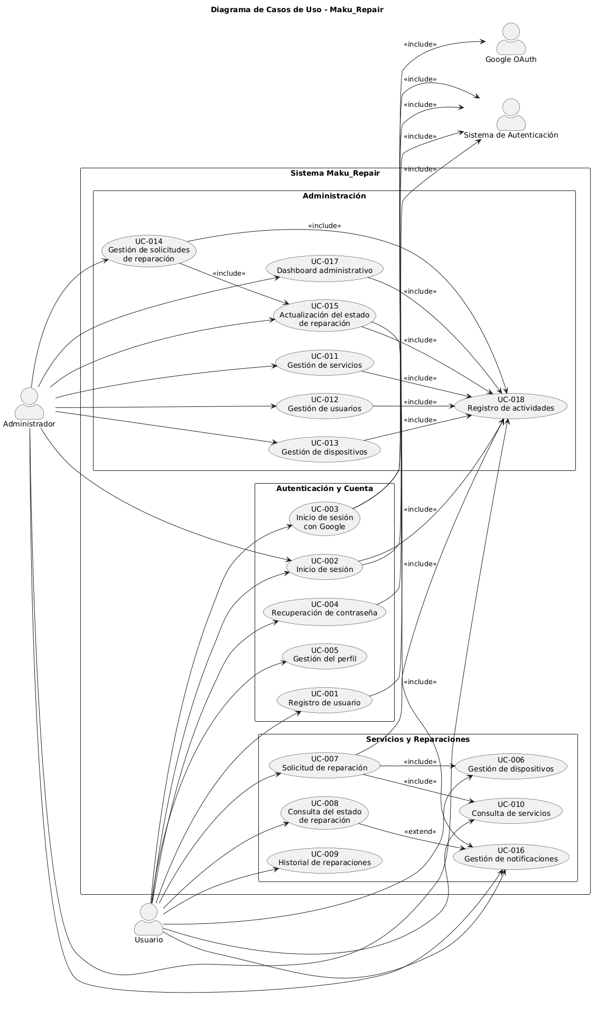
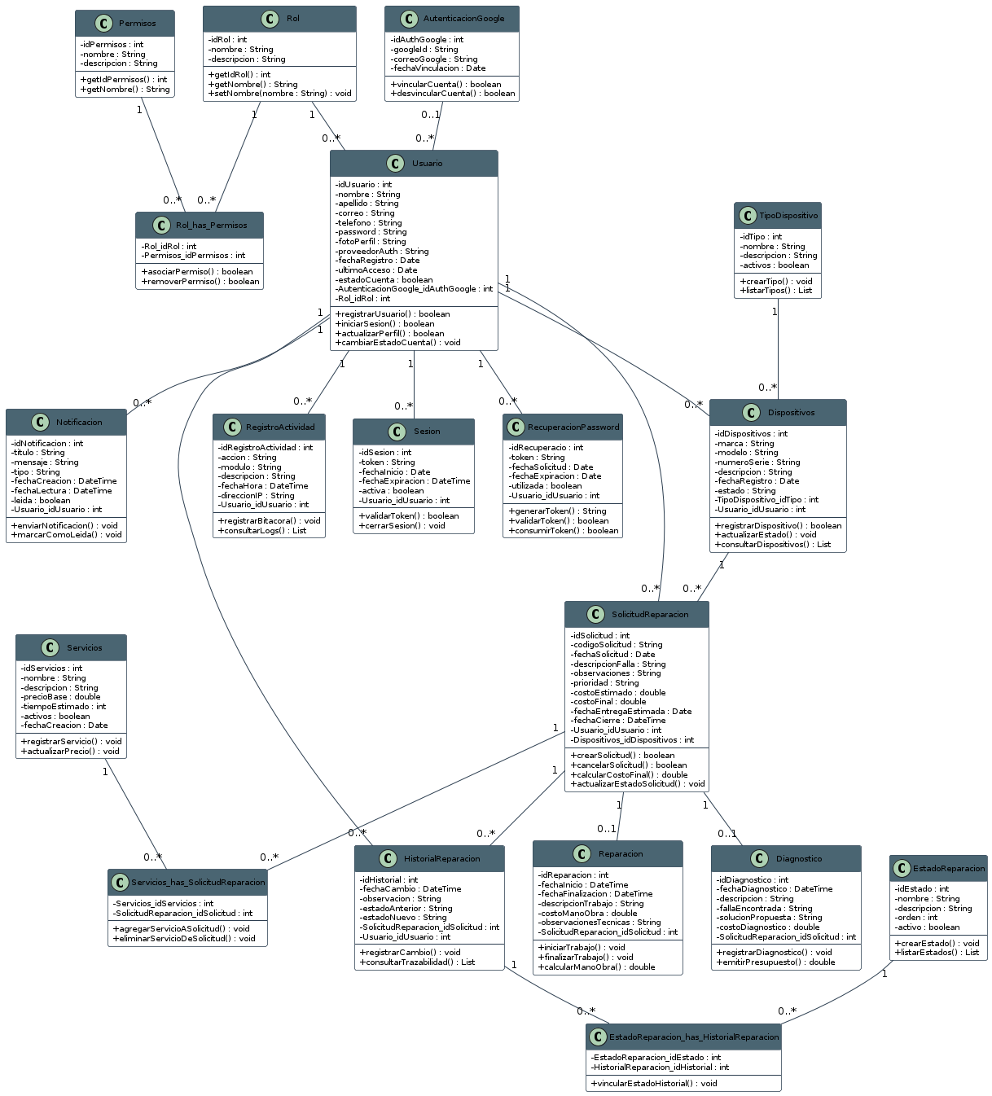
1.21 Diagrama de clases:

1.22 Diagrama entidad relación:

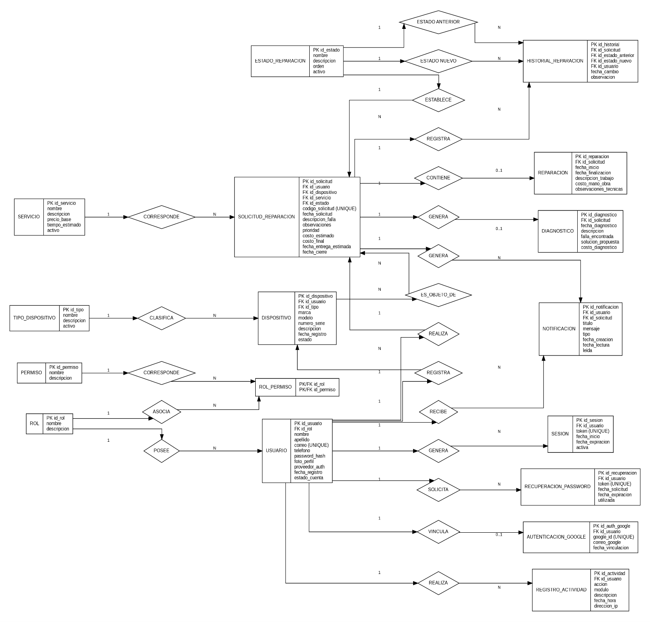

1.23 Modelo Lógico
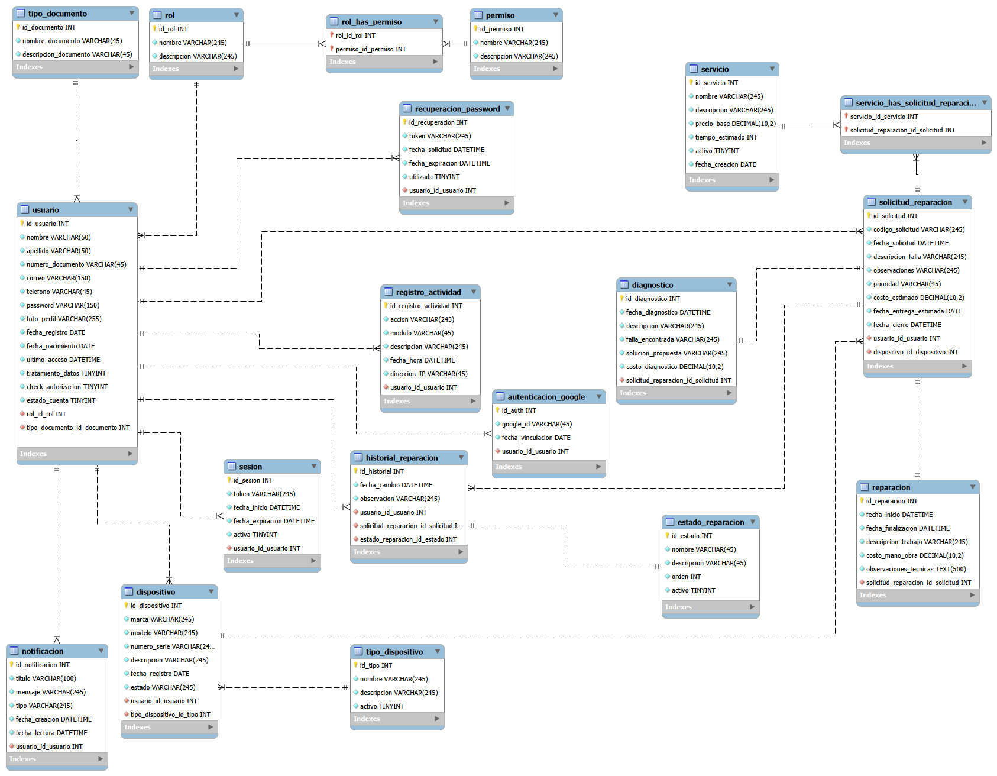

1.24 DIAGRAMA DE ACTIVIDADES
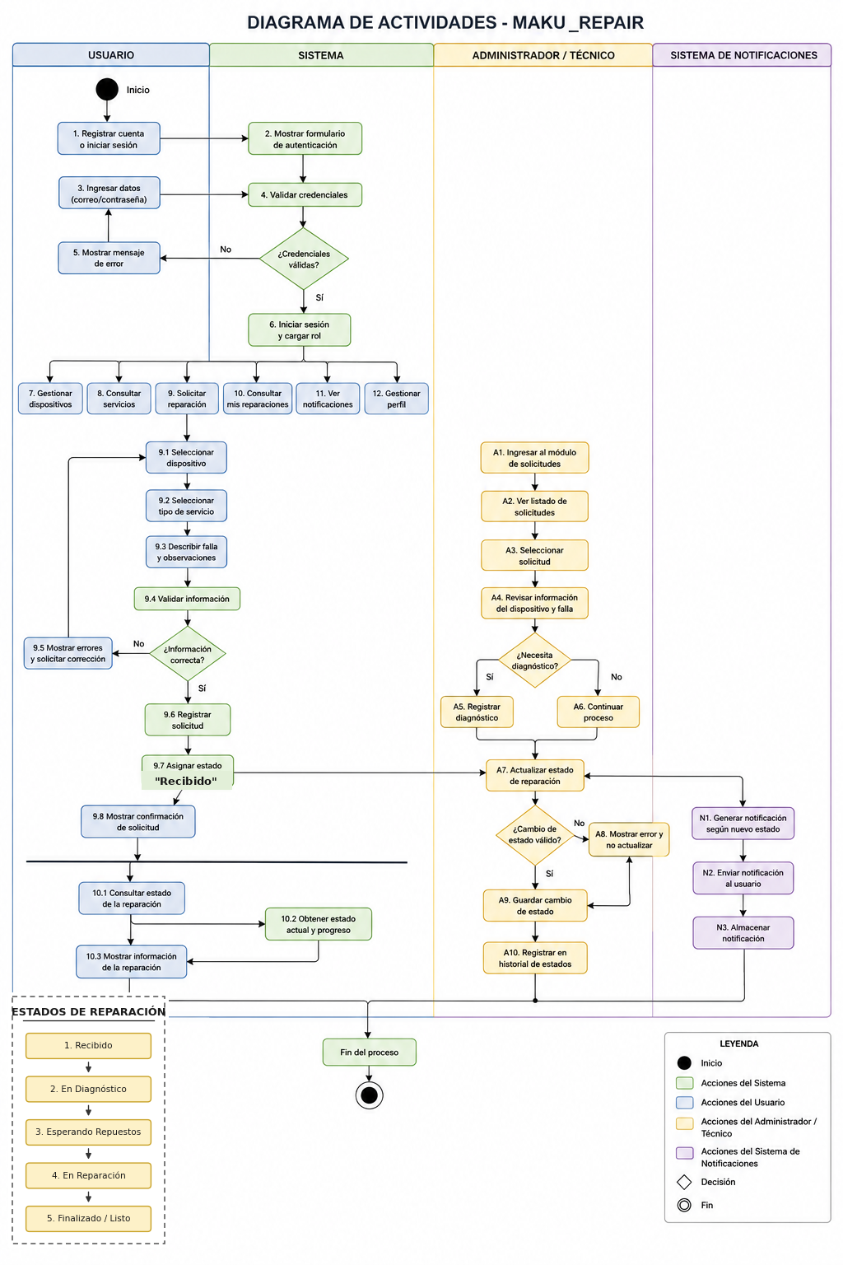

1.25 DIAGRAMA DE ARQUITECTURA
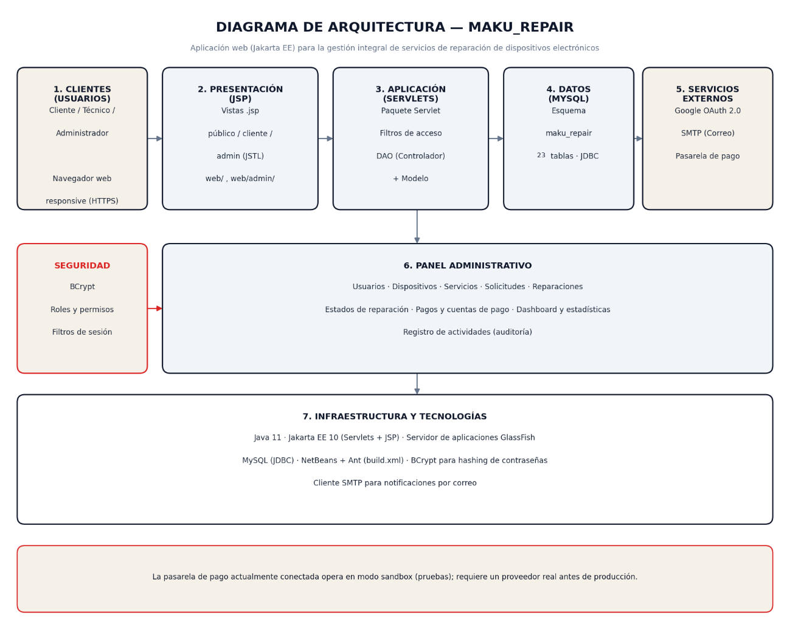

1.26 SCRIPT BASE DE DATOS
-- Maku_Repair: script de base de datos (Java Servlets/JSP, Jakarta EE 10, MySQL)
-- 23 tablas: usuarios, roles y permisos, dispositivos, servicios, solicitudes de
-- reparación, estados e historial, diagnóstico, reparación, notificaciones, sesión,
-- registro de actividad, recuperación de contraseña, autenticación Google, y el
-- sistema de precios/pagos/facturación (pago, cuenta_pago, factura).

SET @OLD_UNIQUE_CHECKS=@@UNIQUE_CHECKS, UNIQUE_CHECKS=0;
SET @OLD_FOREIGN_KEY_CHECKS=@@FOREIGN_KEY_CHECKS, FOREIGN_KEY_CHECKS=0;
SET @OLD_SQL_MODE=@@SQL_MODE, SQL_MODE='ONLY_FULL_GROUP_BY,STRICT_TRANS_TABLES,NO_ZERO_IN_DATE,NO_ZERO_DATE,ERROR_FOR_DIVISION_BY_ZERO,NO_ENGINE_SUBSTITUTION';

-- -----------------------------------------------------
-- Schema maku_repair
-- -----------------------------------------------------
CREATE SCHEMA IF NOT EXISTS `maku_repair` DEFAULT CHARACTER SET utf8 ;
USE `maku_repair` ;

-- -----------------------------------------------------
-- Table `maku_repair`.`rol`
-- -----------------------------------------------------
CREATE TABLE IF NOT EXISTS `maku_repair`.`rol` (
`id_rol` INT NOT NULL AUTO_INCREMENT,
`nombre` VARCHAR(245) NOT NULL,
`descripcion` VARCHAR(245) NOT NULL,
PRIMARY KEY (`id_rol`))
ENGINE = InnoDB;

-- -----------------------------------------------------
-- Table `maku_repair`.`tipo_documento` [AGREGADA - faltaba en el script original]
-- -----------------------------------------------------
CREATE TABLE IF NOT EXISTS `maku_repair`.`tipo_documento` (
`id_documento` INT NOT NULL AUTO_INCREMENT,
`nombre_document` VARCHAR(100) NOT NULL,
`descripcion_documento` VARCHAR(245) NOT NULL,
PRIMARY KEY (`id_documento`))
ENGINE = InnoDB;

-- -----------------------------------------------------
-- Table `maku_repair`.`usuario`
-- -----------------------------------------------------
CREATE TABLE IF NOT EXISTS `maku_repair`.`usuario` (
`id_usuario` INT NOT NULL AUTO_INCREMENT,
`nombre` VARCHAR(50) NOT NULL,
`apellido` VARCHAR(50) NOT NULL,
`numero_documento` VARCHAR(45) NOT NULL,
`correo` VARCHAR(150) NOT NULL,
`telefono` VARCHAR(45) NOT NULL,
`password` VARCHAR(150) NOT NULL,
`foto_perfil` VARCHAR(255) NOT NULL,
`fecha_registro` DATE NOT NULL,
`fecha_nacimiento` DATE NOT NULL,
`ultimo_acceso` DATETIME NOT NULL,
`tratamiento_datos` TINYINT NOT NULL,
`check_autorizacion` TINYINT NOT NULL,
`estado_cuenta` TINYINT NOT NULL,
`rol_id_rol` INT NOT NULL,
`tipo_documento_id_documento` INT NOT NULL,
PRIMARY KEY (`id_usuario`),
UNIQUE INDEX `uq_usuario_tipo_numero_documento` (`tipo_documento_id_documento`, `numero_documento`),
INDEX `fk_usuario_rol1_idx` (`rol_id_rol`),
INDEX `fk_usuario_tipo_documento1_idx` (`tipo_documento_id_documento`),
CONSTRAINT `fk_usuario_rol1`
FOREIGN KEY (`rol_id_rol`)
REFERENCES `maku_repair`.`rol` (`id_rol`)
ON DELETE NO ACTION
ON UPDATE NO ACTION,
CONSTRAINT `fk_usuario_tipo_documento1`
FOREIGN KEY (`tipo_documento_id_documento`)
REFERENCES `maku_repair`.`tipo_documento` (`id_documento`)
ON DELETE NO ACTION
ON UPDATE NO ACTION
) ENGINE = InnoDB;

-- -----------------------------------------------------
-- Table `maku_repair`.`autenticacion_google`
-- -----------------------------------------------------
CREATE TABLE IF NOT EXISTS `maku_repair`.`autenticacion_google` (
`id_auth` INT NOT NULL AUTO_INCREMENT,
`google_id` VARCHAR(245) NOT NULL,
`correo_google` VARCHAR(200) NOT NULL,
`fecha_vinculacion` DATETIME NOT NULL,
`usuario_id_usuario` INT NOT NULL,
PRIMARY KEY (`id_auth`),
UNIQUE INDEX `uq_autenticacion_google_id` (`google_id`),
INDEX `fk_autenticacion_google_usuario1_idx` (`usuario_id_usuario`),
CONSTRAINT `fk_autenticacion_google_usuario1`
FOREIGN KEY (`usuario_id_usuario`)
REFERENCES `maku_repair`.`usuario` (`id_usuario`)
ON DELETE NO ACTION
ON UPDATE NO ACTION)
ENGINE = InnoDB;

-- -----------------------------------------------------
-- Table `maku_repair`.`servicios`
-- -----------------------------------------------------
CREATE TABLE IF NOT EXISTS `maku_repair`.`servicios` (
`id_servicios` INT NOT NULL AUTO_INCREMENT,
`nombre` VARCHAR(245) NOT NULL,
`descripcion` VARCHAR(245) NOT NULL,
`precio_base` DECIMAL(10,2) NOT NULL,
`tiempo_estimado` INT NOT NULL,
`activos` TINYINT NOT NULL DEFAULT 1,
`fecha_creacion` DATETIME NOT NULL,
PRIMARY KEY (`id_servicios`))
ENGINE = InnoDB;

-- -----------------------------------------------------
-- Table `maku_repair`.`tipo_dispositivo`
-- -----------------------------------------------------
CREATE TABLE IF NOT EXISTS `maku_repair`.`tipo_dispositivo` (
`id_tipo` INT NOT NULL AUTO_INCREMENT,
`nombre` VARCHAR(245) NOT NULL,
`descripcion` VARCHAR(245) NOT NULL,
`activos` TINYINT NOT NULL DEFAULT 1,
PRIMARY KEY (`id_tipo`))
ENGINE = InnoDB;

-- -----------------------------------------------------
-- Table `maku_repair`.`recuperacion_password`
-- -----------------------------------------------------
CREATE TABLE IF NOT EXISTS `maku_repair`.`recuperacion_password` (
`id_recuperacion` INT NOT NULL AUTO_INCREMENT,
`token` VARCHAR(245) NOT NULL,
`fecha_solicitud` DATETIME NOT NULL,
`fecha_expiracion` DATETIME NOT NULL,
`utilizada` TINYINT NOT NULL DEFAULT 0,
`intentos` INT NOT NULL DEFAULT 0,
`usuario_id_usuario` INT NOT NULL,
PRIMARY KEY (`id_recuperacion`),
INDEX `fk_recuperacion_password_usuario1_idx` (`usuario_id_usuario`),
CONSTRAINT `fk_recuperacion_password_usuario1`
FOREIGN KEY (`usuario_id_usuario`)
REFERENCES `maku_repair`.`usuario` (`id_usuario`)
ON DELETE NO ACTION
ON UPDATE NO ACTION)
ENGINE = InnoDB;

-- -----------------------------------------------------
-- Table `maku_repair`.`dispositivos`
-- -----------------------------------------------------
CREATE TABLE IF NOT EXISTS `maku_repair`.`dispositivos` (
`id_dispositivos` INT NOT NULL AUTO_INCREMENT,
`marca` VARCHAR(245) NOT NULL,
`modelo` VARCHAR(245) NOT NULL,
`numero_serie` VARCHAR(245) NOT NULL,
`descripcion` VARCHAR(245) NOT NULL,
`fecha_registro` DATETIME NOT NULL,
`estado` VARCHAR(245) NOT NULL,
`usuario_id_usuario` INT NOT NULL,
`tipo_dispositivo_id_tipo` INT NOT NULL,
PRIMARY KEY (`id_dispositivos`),
INDEX `fk_dispositivos_usuario1_idx` (`usuario_id_usuario`),
INDEX `fk_dispositivos_tipo_dispositivo1_idx` (`tipo_dispositivo_id_tipo`),
CONSTRAINT `fk_dispositivos_usuario1`
FOREIGN KEY (`usuario_id_usuario`)
REFERENCES `maku_repair`.`usuario` (`id_usuario`)
ON DELETE NO ACTION
ON UPDATE NO ACTION,
CONSTRAINT `fk_dispositivos_tipo_dispositivo1`
FOREIGN KEY (`tipo_dispositivo_id_tipo`)
REFERENCES `maku_repair`.`tipo_dispositivo` (`id_tipo`)
ON DELETE NO ACTION
ON UPDATE NO ACTION)
ENGINE = InnoDB;

-- -----------------------------------------------------
-- Table `maku_repair`.`sesion`
-- -----------------------------------------------------
CREATE TABLE IF NOT EXISTS `maku_repair`.`sesion` (
`id_sesion` INT NOT NULL AUTO_INCREMENT,
`token` VARCHAR(255) NOT NULL,
`fecha_inicio` DATETIME NOT NULL,
`fecha_expiracion` DATETIME NOT NULL,
`activa` TINYINT NOT NULL DEFAULT 1,
`usuario_id_usuario` INT NOT NULL,
PRIMARY KEY (`id_sesion`),
INDEX `fk_sesion_usuario1_idx` (`usuario_id_usuario`),
CONSTRAINT `fk_sesion_usuario1`
FOREIGN KEY (`usuario_id_usuario`)
REFERENCES `maku_repair`.`usuario` (`id_usuario`)
ON DELETE NO ACTION
ON UPDATE NO ACTION)
ENGINE = InnoDB;

-- -----------------------------------------------------
-- Table `maku_repair`.`registro_actividad`
-- -----------------------------------------------------
CREATE TABLE IF NOT EXISTS `maku_repair`.`registro_actividad` (
`id_registro_actividad` INT NOT NULL AUTO_INCREMENT,
`accion` VARCHAR(245) NOT NULL,
`modulo` VARCHAR(45) NOT NULL,
`descripcion` VARCHAR(245) NOT NULL,
`fecha_hora` DATETIME NOT NULL,
`direccion_ip` VARCHAR(45) NOT NULL,
`usuario_id_usuario` INT NOT NULL,
PRIMARY KEY (`id_registro_actividad`),
INDEX `fk_registro_actividad_usuario1_idx` (`usuario_id_usuario`),
CONSTRAINT `fk_registro_actividad_usuario1`
FOREIGN KEY (`usuario_id_usuario`)
REFERENCES `maku_repair`.`usuario` (`id_usuario`)
ON DELETE NO ACTION
ON UPDATE NO ACTION)
ENGINE = InnoDB;

-- -----------------------------------------------------
-- Table `maku_repair`.`estado_reparacion`
-- -----------------------------------------------------
CREATE TABLE IF NOT EXISTS `maku_repair`.`estado_reparacion` (
`id_estado` INT NOT NULL AUTO_INCREMENT,
`nombre` VARCHAR(45) NOT NULL,
`descripcion` VARCHAR(245) NOT NULL,
`orden` INT NOT NULL,
`activo` TINYINT NOT NULL DEFAULT 1,
PRIMARY KEY (`id_estado`))
ENGINE = InnoDB;

-- -----------------------------------------------------
-- Table `maku_repair`.`permisos`
-- -----------------------------------------------------
CREATE TABLE IF NOT EXISTS `maku_repair`.`permisos` (
`id_permisos` INT NOT NULL AUTO_INCREMENT,
`nombre` VARCHAR(245) NOT NULL,
`descripcion` VARCHAR(245) NOT NULL,
PRIMARY KEY (`id_permisos`))
ENGINE = InnoDB;

-- -----------------------------------------------------
-- Table `maku_repair`.`solicitud_reparacion`
-- -----------------------------------------------------
CREATE TABLE IF NOT EXISTS `maku_repair`.`solicitud_reparacion` (
`id_solicitud` INT NOT NULL AUTO_INCREMENT,
`codigo_solicitud` VARCHAR(245) NOT NULL,
`fecha_solicitud` DATETIME NOT NULL,
`descripcion_falla` VARCHAR(245) NOT NULL,
`observaciones` VARCHAR(245) NULL,
`prioridad` VARCHAR(45) NOT NULL,
`costo_estimado` DECIMAL(10,2) NOT NULL,
`costo_final` DECIMAL(10,2) NULL,
`fecha_entrega_estimada` DATE NOT NULL,
`fecha_cierre` DATETIME NULL,
`usuario_id_usuario` INT NOT NULL,
`dispositivos_id_dispositivos` INT NOT NULL,
`precio_confirmado_tipo` VARCHAR(20) NULL,
`precio_confirmado_monto` DECIMAL(10,2) NULL,
`fecha_confirmacion_precio` DATETIME NULL,
`abono_inicial_monto` DECIMAL(10,2) NULL,
`segundo_abono_solicitado` TINYINT NOT NULL DEFAULT 0,
`segundo_abono_monto` DECIMAL(10,2) NULL,
PRIMARY KEY (`id_solicitud`),
INDEX `fk_solicitud_reparacion_usuario1_idx` (`usuario_id_usuario`),
INDEX `fk_solicitud_reparacion_dispositivos1_idx` (`dispositivos_id_dispositivos`),
CONSTRAINT `fk_solicitud_reparacion_usuario1`
FOREIGN KEY (`usuario_id_usuario`)
REFERENCES `maku_repair`.`usuario` (`id_usuario`)
ON DELETE NO ACTION
ON UPDATE NO ACTION,
CONSTRAINT `fk_solicitud_reparacion_dispositivos1`
FOREIGN KEY (`dispositivos_id_dispositivos`)
REFERENCES `maku_repair`.`dispositivos` (`id_dispositivos`)
ON DELETE NO ACTION
ON UPDATE NO ACTION)
ENGINE = InnoDB;

-- -----------------------------------------------------
-- Table `maku_repair`.`factura` [AGREGADA - factura/comprobante emitido por cada pago aprobado]
-- -----------------------------------------------------
CREATE TABLE IF NOT EXISTS `maku_repair`.`factura` (
`id_factura` INT NOT NULL AUTO_INCREMENT,
`numero_factura` VARCHAR(45) NOT NULL,
`fecha_emision` DATETIME NOT NULL,
`subtotal` DECIMAL(10,2) NOT NULL,
`impuestos` DECIMAL(10,2) NOT NULL DEFAULT 0,
`total` DECIMAL(10,2) NOT NULL,
`estado` VARCHAR(20) NOT NULL DEFAULT 'emitida',
`observaciones` VARCHAR(245) NULL,
`usuario_id_usuario` INT NOT NULL,
`solicitud_reparacion_id_solicitud` INT NOT NULL,
PRIMARY KEY (`id_factura`),
UNIQUE INDEX `uq_factura_numero_factura` (`numero_factura`),
INDEX `fk_factura_usuario1_idx` (`usuario_id_usuario`),
INDEX `fk_factura_solicitud_reparacion1_idx` (`solicitud_reparacion_id_solicitud`),
CONSTRAINT `fk_factura_usuario1`
FOREIGN KEY (`usuario_id_usuario`)
REFERENCES `maku_repair`.`usuario` (`id_usuario`)
ON DELETE NO ACTION
ON UPDATE NO ACTION,
CONSTRAINT `fk_factura_solicitud_reparacion1`
FOREIGN KEY (`solicitud_reparacion_id_solicitud`)
REFERENCES `maku_repair`.`solicitud_reparacion` (`id_solicitud`)
ON DELETE NO ACTION
ON UPDATE NO ACTION)
ENGINE = InnoDB;

-- -----------------------------------------------------
-- Table `maku_repair`.`cuenta_pago` [AGREGADA - cuentas receptoras configurables]
-- -----------------------------------------------------
CREATE TABLE IF NOT EXISTS `maku_repair`.`cuenta_pago` (
`id_cuenta` INT NOT NULL AUTO_INCREMENT,
`metodo` VARCHAR(50) NOT NULL,
`banco` VARCHAR(60) NULL,
`telefono` VARCHAR(20) NULL,
`cedula_rif` VARCHAR(20) NULL,
`titular` VARCHAR(100) NULL,
`numero_cuenta` VARCHAR(40) NULL,
`instrucciones` VARCHAR(255) NULL,
`activo` TINYINT NOT NULL DEFAULT 1,
PRIMARY KEY (`id_cuenta`))
ENGINE = InnoDB;

-- -----------------------------------------------------
-- Table `maku_repair`.`pago` [AGREGADA - sistema de pagos/abonos]
-- -----------------------------------------------------
CREATE TABLE IF NOT EXISTS `maku_repair`.`pago` (
`id_pago` INT NOT NULL AUTO_INCREMENT,
`tipo` VARCHAR(20) NOT NULL DEFAULT 'ABONO',
`monto` DECIMAL(10,2) NOT NULL,
`moneda` VARCHAR(3) NOT NULL DEFAULT 'VES',
`fecha_pago` DATETIME NOT NULL,
`fecha_actualizacion` DATETIME NULL,
`fecha_aprobacion` DATETIME NULL,
`metodo_pago` VARCHAR(50) NOT NULL,
`banco` VARCHAR(60) NULL,
`referencia` VARCHAR(100) NULL,
`comprobante_url` VARCHAR(255) NULL,
`identificador_transaccion` VARCHAR(150) NULL,
`idempotency_key` VARCHAR(100) NULL,
`numero_factura` VARCHAR(100) NULL,
`estado` VARCHAR(20) NOT NULL DEFAULT 'pendiente',
`observaciones` VARCHAR(245) NULL,
`solicitud_reparacion_id_solicitud` INT NOT NULL,
`usuario_id_usuario` INT NOT NULL,
`cuenta_pago_id_cuenta` INT NULL,
`factura_id_factura` INT NULL,
PRIMARY KEY (`id_pago`),
UNIQUE INDEX `uq_pago_identificador_transaccion` (`identificador_transaccion`),
UNIQUE INDEX `uq_pago_idempotency_key` (`idempotency_key`),
INDEX `fk_pago_solicitud_reparacion1_idx` (`solicitud_reparacion_id_solicitud`),
INDEX `fk_pago_usuario1_idx` (`usuario_id_usuario`),
INDEX `fk_pago_cuenta_pago1_idx` (`cuenta_pago_id_cuenta`),
INDEX `fk_pago_factura1_idx` (`factura_id_factura`),
CONSTRAINT `fk_pago_solicitud_reparacion1`
FOREIGN KEY (`solicitud_reparacion_id_solicitud`)
REFERENCES `maku_repair`.`solicitud_reparacion` (`id_solicitud`)
ON DELETE NO ACTION
ON UPDATE NO ACTION,
CONSTRAINT `fk_pago_usuario1`
FOREIGN KEY (`usuario_id_usuario`)
REFERENCES `maku_repair`.`usuario` (`id_usuario`)
ON DELETE NO ACTION
ON UPDATE NO ACTION,
CONSTRAINT `fk_pago_cuenta_pago1`
FOREIGN KEY (`cuenta_pago_id_cuenta`)
REFERENCES `maku_repair`.`cuenta_pago` (`id_cuenta`)
ON DELETE NO ACTION
ON UPDATE NO ACTION,
CONSTRAINT `fk_pago_factura1`
FOREIGN KEY (`factura_id_factura`)
REFERENCES `maku_repair`.`factura` (`id_factura`)
ON DELETE NO ACTION
ON UPDATE NO ACTION)
ENGINE = InnoDB;

-- -----------------------------------------------------
-- Table `maku_repair`.`historial_reparacion`
-- -----------------------------------------------------
CREATE TABLE IF NOT EXISTS `maku_repair`.`historial_reparacion` (
`id_historial` INT NOT NULL AUTO_INCREMENT,
`fecha_cambio` DATETIME NOT NULL,
`observacion` VARCHAR(245) NULL,
`estado_anterior` VARCHAR(245) NOT NULL,
`estado_nuevo` VARCHAR(245) NOT NULL,
`usuario_id_usuario` INT NOT NULL,
`solicitud_reparacion_id_solicitud` INT NOT NULL,
PRIMARY KEY (`id_historial`),
INDEX `fk_historial_reparacion_usuario1_idx` (`usuario_id_usuario`),
INDEX `fk_historial_reparacion_solicitud_reparacion1_idx` (`solicitud_reparacion_id_solicitud`),
CONSTRAINT `fk_historial_reparacion_usuario1`
FOREIGN KEY (`usuario_id_usuario`)
REFERENCES `maku_repair`.`usuario` (`id_usuario`)
ON DELETE NO ACTION
ON UPDATE NO ACTION,
CONSTRAINT `fk_historial_reparacion_solicitud_reparacion1`
FOREIGN KEY (`solicitud_reparacion_id_solicitud`)
REFERENCES `maku_repair`.`solicitud_reparacion` (`id_solicitud`)
ON DELETE NO ACTION
ON UPDATE NO ACTION)
ENGINE = InnoDB;

-- -----------------------------------------------------
-- Table `maku_repair`.`notificacion`
-- -----------------------------------------------------
CREATE TABLE IF NOT EXISTS `maku_repair`.`notificacion` (
`id_notificacion` INT NOT NULL AUTO_INCREMENT,
`titulo` VARCHAR(100) NOT NULL,
`mensaje` VARCHAR(245) NOT NULL,
`tipo` VARCHAR(245) NOT NULL,
`fecha_creacion` DATETIME NOT NULL,
`fecha_lectura` DATETIME NULL,
`leida` TINYINT NOT NULL DEFAULT 0,
`usuario_id_usuario` INT NOT NULL,
PRIMARY KEY (`id_notificacion`),
INDEX `fk_notificacion_usuario1_idx` (`usuario_id_usuario`),
CONSTRAINT `fk_notificacion_usuario1`
FOREIGN KEY (`usuario_id_usuario`)
REFERENCES `maku_repair`.`usuario` (`id_usuario`)
ON DELETE NO ACTION
ON UPDATE NO ACTION)
ENGINE = InnoDB;

-- -----------------------------------------------------
-- Table `maku_repair`.`diagnostico`
-- -----------------------------------------------------
CREATE TABLE IF NOT EXISTS `maku_repair`.`diagnostico` (
`id_diagnostico` INT NOT NULL AUTO_INCREMENT,
`fecha_diagnostico` DATETIME NOT NULL,
`descripcion` VARCHAR(245) NOT NULL,
`falla_encontrada` VARCHAR(245) NOT NULL,
`solucion_propuesta` VARCHAR(245) NOT NULL,
`costo_diagnostico` DECIMAL(10,2) NOT NULL,
`solicitud_reparacion_id_solicitud` INT NOT NULL,
PRIMARY KEY (`id_diagnostico`),
INDEX `fk_diagnostico_solicitud_reparacion1_idx` (`solicitud_reparacion_id_solicitud`),
CONSTRAINT `fk_diagnostico_solicitud_reparacion1`
FOREIGN KEY (`solicitud_reparacion_id_solicitud`)
REFERENCES `maku_repair`.`solicitud_reparacion` (`id_solicitud`)
ON DELETE NO ACTION
ON UPDATE NO ACTION)
ENGINE = InnoDB;

-- -----------------------------------------------------
-- Table `maku_repair`.`reparacion`
-- -----------------------------------------------------
CREATE TABLE IF NOT EXISTS `maku_repair`.`reparacion` (
`id_reparacion` INT NOT NULL AUTO_INCREMENT,
`fecha_inicio` DATETIME NOT NULL,
`fecha_finalizacion` DATETIME NULL,
`descripcion_trabajo` VARCHAR(245) NOT NULL,
`costo_mano_obra` DECIMAL(10,2) NOT NULL,
`observaciones_tecnicas` VARCHAR(245) NULL,
`solicitud_reparacion_id_solicitud` INT NOT NULL,
PRIMARY KEY (`id_reparacion`),
INDEX `fk_reparacion_solicitud_reparacion1_idx` (`solicitud_reparacion_id_solicitud`),
CONSTRAINT `fk_reparacion_solicitud_reparacion1`
FOREIGN KEY (`solicitud_reparacion_id_solicitud`)
REFERENCES `maku_repair`.`solicitud_reparacion` (`id_solicitud`)
ON DELETE NO ACTION
ON UPDATE NO ACTION)
ENGINE = InnoDB;

-- -----------------------------------------------------
-- Table `maku_repair`.`rol_has_permisos`
-- -----------------------------------------------------
CREATE TABLE IF NOT EXISTS `maku_repair`.`rol_has_permisos` (
`rol_id_rol` INT NOT NULL,
`permisos_id_permisos` INT NOT NULL,
PRIMARY KEY (`rol_id_rol`, `permisos_id_permisos`),
INDEX `fk_rol_has_permisos_permisos1_idx` (`permisos_id_permisos`),
INDEX `fk_rol_has_permisos_rol1_idx` (`rol_id_rol`),
CONSTRAINT `fk_rol_has_permisos_rol1`
FOREIGN KEY (`rol_id_rol`)
REFERENCES `maku_repair`.`rol` (`id_rol`)
ON DELETE NO ACTION
ON UPDATE NO ACTION,
CONSTRAINT `fk_rol_has_permisos_permisos1`
FOREIGN KEY (`permisos_id_permisos`)
REFERENCES `maku_repair`.`permisos` (`id_permisos`)
ON DELETE NO ACTION
ON UPDATE NO ACTION)
ENGINE = InnoDB;

-- -----------------------------------------------------
-- Table `maku_repair`.`historial_reparacion_has_estado_reparacion`
-- -----------------------------------------------------
CREATE TABLE IF NOT EXISTS `maku_repair`.`historial_reparacion_has_estado_reparacion` (
`historial_reparacion_id_historial` INT NOT NULL,
`estado_reparacion_id_estado` INT NOT NULL,
PRIMARY KEY (`historial_reparacion_id_historial`, `estado_reparacion_id_estado`),
INDEX `fk_historial_reparacion_has_estado_reparacion_estado_repara_idx` (`estado_reparacion_id_estado`),
INDEX `fk_historial_reparacion_has_estado_reparacion_historial_rep_idx` (`historial_reparacion_id_historial`),
CONSTRAINT `fk_historial_reparacion_has_estado_reparacion_historial_repar1`
FOREIGN KEY (`historial_reparacion_id_historial`)
REFERENCES `maku_repair`.`historial_reparacion` (`id_historial`)
ON DELETE NO ACTION
ON UPDATE NO ACTION,
CONSTRAINT `fk_historial_reparacion_has_estado_reparacion_estado_reparaci1`
FOREIGN KEY (`estado_reparacion_id_estado`)
REFERENCES `maku_repair`.`estado_reparacion` (`id_estado`)
ON DELETE NO ACTION
ON UPDATE NO ACTION)
ENGINE = InnoDB;

-- -----------------------------------------------------
-- Table `maku_repair`.`servicios_has_solicitud_reparacion`
-- -----------------------------------------------------
CREATE TABLE IF NOT EXISTS `maku_repair`.`servicios_has_solicitud_reparacion` (
`servicios_id_servicios` INT NOT NULL,
`solicitud_reparacion_id_solicitud` INT NOT NULL,
PRIMARY KEY (`servicios_id_servicios`, `solicitud_reparacion_id_solicitud`),
INDEX `fk_servicios_has_solicitud_reparacion_solicitud_reparacion1_idx` (`solicitud_reparacion_id_solicitud`),
INDEX `fk_servicios_has_solicitud_reparacion_servicios1_idx` (`servicios_id_servicios`),
CONSTRAINT `fk_servicios_has_solicitud_reparacion_servicios1`
FOREIGN KEY (`servicios_id_servicios`)
REFERENCES `maku_repair`.`servicios` (`id_servicios`)
ON DELETE NO ACTION
ON UPDATE NO ACTION,
CONSTRAINT `fk_servicios_has_solicitud_reparacion_solicitud_reparacion1`
FOREIGN KEY (`solicitud_reparacion_id_solicitud`)
REFERENCES `maku_repair`.`solicitud_reparacion` (`id_solicitud`)
ON DELETE NO ACTION
ON UPDATE NO ACTION)
ENGINE = InnoDB;

SET SQL_MODE=@OLD_SQL_MODE;
SET FOREIGN_KEY_CHECKS=@OLD_FOREIGN_KEY_CHECKS;
SET UNIQUE_CHECKS=@OLD_UNIQUE_CHECKS;

-- Nota: el script completo del proyecto incluye además datos de ejemplo
-- (5 usuarios con hashes BCrypt reales, 5 roles, servicios, etc.) que se
-- omiten aquí por brevedad; ver database/maku_repair_schema_corregido.sql.
1.27 Diccionario de Datos
El diccionario de datos describe, a partir del script de base de datos de la sección 1.26, cada tabla del esquema maku_repair, su propósito y sus campos principales, incluyendo llaves primarias (PK) y foráneas (FK).
Tabla | Descripción | Campos principales
rol | Catálogo de roles del sistema (p. ej. Administrador, Técnico, Usuario/Cliente). | id_rol (PK, INT), nombre (VARCHAR 245), descripcion (VARCHAR 245)
tipo_documento | Catálogo de tipos de documento de identidad del usuario. | id_documento (PK, INT), nombre_documento, descripcion_documento (VARCHAR 45)
usuario | Datos de las personas registradas (clientes, técnicos y administradores). | id_usuario (PK), nombre, apellido, numero_documento, correo, telefono, password, foto_perfil, fecha_registro, fecha_nacimiento, ultimo_acceso, tratamiento_datos, check_autorizacion, estado_cuenta, rol_id_rol (FK -> rol), tipo_documento_id_documento (FK -> tipo_documento)
servicios | Catálogo de servicios de reparación ofrecidos. | id_servicios (PK), nombre, descripcion, precio_base (DECIMAL 10,2), tiempo_estimado (INT), activos, fecha_creacion
tipo_dispositivo | Catálogo de categorías de dispositivo (teléfono, portátil, TV, consola, etc.). | id_tipo (PK), nombre, descripcion, activo
recuperacion_password | Tokens de recuperación de contraseña asociados a un usuario. | id_recuperacion (PK), token, fecha_solicitud, fecha_expiracion, utilizada, usuario_id_usuario (FK -> usuario)
dispositivos | Dispositivos electrónicos registrados por cada usuario. | id_dispositivos (PK), marca, modelo, numero_serie, descripcion, fecha_registro, estado, usuario_id_usuario (FK -> usuario), tipo_dispositivo_id_tipo (FK -> tipo_dispositivo)
sesion | Sesiones activas de autenticación de los usuarios. | id_sesion (PK), token, fecha_inicio, fecha_expiracion, activa, usuario_id_usuario (FK -> usuario)
registro_actividad | Bitácora de auditoría de acciones realizadas en el sistema. | id_registro_actividad (PK), accion, modulo, descripcion, fecha_hora, direccion_IP, usuario_id_usuario (FK -> usuario)
autenticacion_google | Vínculo entre una cuenta de usuario y su identidad de Google OAuth. | id_auth (PK), google_id, fecha_vinculacion, usuario_id_usuario (FK -> usuario)
estado_reparacion | Catálogo de estados del flujo de reparación (Recibido, En Diagnóstico, Esperando Repuestos, En Reparación, Finalizado / Listo). | id_estado (PK), nombre, descripcion, orden (INT), activo
permisos | Catálogo de permisos asignables a los roles. | id_permisos (PK), nombre, descripcion
solicitud_reparacion | Solicitudes de reparación registradas por los usuarios. | id_solicitud (PK), codigo_solicitud, fecha_solicitud, descripcion_falla, observaciones, prioridad, costo_estimado (DECIMAL 10,2), costo_final (DECIMAL 10,2), fecha_entrega_estimada, fecha_cierre, precio_confirmado_tipo, precio_confirmado_monto, fecha_confirmacion_precio, abono_inicial_monto, segundo_abono_solicitado, segundo_abono_monto, usuario_id_usuario (FK -> usuario), dispositivos_id_dispositivos (FK -> dispositivos)
historial_reparacion | Registro histórico de los cambios de estado de cada solicitud. | id_historial (PK), fecha_cambio, observacion, usuario_id_usuario (FK -> usuario), solicitud_reparacion_id_solicitud (FK -> solicitud_reparacion), estado_reparacion_id_estado (FK -> estado_reparacion)
notificacion | Notificaciones generadas para los usuarios. | id_notificacion (PK), titulo, mensaje, tipo, fecha_creacion, fecha_lectura, usuario_id_usuario (FK -> usuario)
diagnostico | Diagnóstico técnico realizado sobre una solicitud de reparación. | id_diagnostico (PK), fecha_diagnostico, descripcion, falla_encontrada, solucion_propuesta, costo_diagnostico (DECIMAL 10,2), solicitud_reparacion_id_solicitud (FK -> solicitud_reparacion)
reparacion | Detalle de la ejecución técnica de una reparación. | id_reparacion (PK), fecha_inicio, fecha_finalizacion, descripcion_trabajo, costo_mano_obra (DECIMAL 10,2), observaciones_tecnicas (TEXT), solicitud_reparacion_id_solicitud (FK -> solicitud_reparacion)
historial_reparacion_has_estado_reparacion | Tabla de relación N:M entre historial y estados de reparación. | historial_reparacion_id_historial (FK), estado_reparacion_id_estado (FK) - PK compuesta
servicios_has_solicitud_reparacion | Tabla de relación N:M entre servicios y solicitudes de reparación. | servicio_id_servicio (FK), solicitud_reparacion_id_solicitud (FK) - PK compuesta
rol_has_permisos | Tabla de relación N:M entre roles y permisos. | rol_id_rol (FK), permisos_id_permisos (FK) - PK compuesta
factura | Factura/comprobante generado automáticamente por cada pago aprobado. | id_factura (PK), numero_factura (único), fecha_emision, subtotal, impuestos, total, estado, observaciones, usuario_id_usuario (FK -> usuario), solicitud_reparacion_id_solicitud (FK -> solicitud_reparacion)
pago | Abonos y pagos registrados por los clientes contra una solicitud de reparación, procesados a través de la pasarela de pago (actualmente en modo sandbox). | id_pago (PK), tipo, monto, moneda, fecha_pago, fecha_actualizacion, fecha_aprobacion, metodo_pago, banco, referencia, comprobante_url, identificador_transaccion (único), idempotency_key (único), numero_factura, estado, observaciones, solicitud_reparacion_id_solicitud (FK -> solicitud_reparacion), usuario_id_usuario (FK -> usuario), cuenta_pago_id_cuenta (FK -> cuenta_pago, nullable), factura_id_factura (FK -> factura, nullable)
cuenta_pago | Cuentas receptoras de pago configurables por el administrador (Pago Móvil, transferencia bancaria, pago directo en el local). | id_cuenta (PK), metodo, banco, telefono, cedula_rif, titular, numero_cuenta, instrucciones, activo

